|  |
| --- |
| 文档编号：CCL-ITPMS-04-06 密级：内部使用 |
| **中都汽车金融监管系统开发项目**  **（二期）**  项目编号： |
| 系统开发功能说明书 |
| **中都物流有限公司**  2017年7月 |

文档更新履历

|  |  |  |  |  |  |
| --- | --- | --- | --- | --- | --- |
| **版本号** | **更新人日期** | **更新日期** | **修订内容** | **审核人** | **审核日期** |
|  |  |  |  |  |  |
|  |  |  |  |  |  |
|  |  |  |  |  |  |
|  |  |  |  |  |  |
|  |  |  |  |  |  |
|  |  |  |  |  |  |

**目 录**

一、 监管员信息管理 10

1. 请假申请 10

1.1功能概述 10

1.2分层接口 10

1.3功能界面 10

1.4功能的主要算法描述 12

2. 加班申请 12

2.1功能概述 12

2.2分层接口 13

2.3功能界面 13

2.4功能的主要算法描述 14

3. 辞职申请 15

3.1功能概述 15

3.2分层接口 15

3.3功能界面 15

3.4功能的主要算法描述 17

4. 考勤表 17

4.1功能概述 17

4.2分层接口 17

4.3功能界面 18

4.4功能的主要算法描述 19

二、 考勤管理 20

1. 经销商作息时间 20

1.1功能概述 20

1.2分层接口 20

1.3功能界面 20

1.4功能的主要算法描述 21

2. 考勤签到 21

2.1功能概述 21

2.2分层接口 22

2.3功能界面 22

2.4功能的主要算法描述 23

3. 每日考勤详情 23

3.1功能概述 23

3.2分层接口 23

3.3功能界面 24

3.4功能的主要算法描述 25

三、 薪酬管理 25

1. 薪酬信息 25

1.1功能概述 25

1.2分层接口 26

1.3功能界面 26

1.4功能的主要算法描述 27

2. 薪酬参数设置 27

1.1功能概述 27

1.2分层接口 28

1.3功能界面 28

1.4功能的主要算法描述 29

四． 视频管理 30

1.视频检查计划 30

2.视频检查报告 30

五．台账管理 30

1.轮岗计划表台账 30

2.交接记录管理台账 30

3.辞职申请台账 30

4.加班申请台账 30

5.请假申请台账 30

6.考勤表台账 30

7.经销商作息时间台账 30

8.巡检计划台账 30

9.巡检报告台账 30

10.视频检查计划台账 30

11.视频检查报告台帐 30

12.日查库管理新台账 31

六．系统管理与配置 32

1.经销商集团管理 32

2.品牌集团管理 32

七．信息提醒 32

1.管理费及社保费用 32

2.开票30天汇票未押满 32

3.监管员签到异常 32

4.监管员签退异常 32

5.项目进驻流转单发出后三天未录入人员信息 32

5.监管员生日提醒 32

6.监管员入职满一年提醒 32

7.释放申请书提醒 32

8.移动申请书提醒 32

9.设备维修申请单提醒 32

10.邮寄费用申请提醒 32

11.加班申请提醒 33

12.每月20日提交巡店检查计划提醒 33

13.每月20日提交视频检查计划提醒 33

14.未按风控巡检计划执行提醒 33

15.巡店报告上传3日未上传新报告提醒 33

16.巡店报告提醒 33

17.监管员面试完成一日未安排培训提醒 33

18.提交轮岗计划 33

19.监管员进入储备库15天未安排上岗 33

20.监管员连续在一家店工作五个月 33

21.项目撤出流转单 33

22.项目绑定流转单 33

23.项目解绑流转单 33

24.提交监管员考勤 33

25.业务进驻流转单进驻前3天未匹配人员提醒 33

26.未按轮岗计划执行 33

27.监管费收取3天后未开票提醒 34

28.项目进驻当天协议未收回提醒 34

29.监管协议到期前30天提醒 34

30.监管协议签署10天未收回提醒 34

31.协议签署超15天未发进店流转单提醒 34

32.进驻7天未交监管费提醒 34

33.监管费到期前30天进行提醒 34

34.监管员辞职离岗时间前十天未提交人员信息 34

35.银行移动审批提醒 34

36.开票10个工作日未到车提醒 34

37.开票30天汇票未押满 34

38.汇票到期前7天未清票提醒 34

39.银行释放审批提醒 34

40.零库存零汇票提醒 34

41.最后一笔业务提醒 34

42.连续三天无业务发生提醒 34

43.移动车辆超过25天未处理提醒 35

44.移动车辆超过总库存20%提醒 35

45.异常车辆超过总库存15%提醒 35

46.项目进驻流转单 35

47.业务进驻流转单 35

八．信息预警 35

1.监管员辞职离岗时间前五天未提交人员信息 35

2.异常车辆超过总库存20%预警 35

3.移动车辆超过30天未处理预警 35

4.连续五天无业务发生预警 35

5.零库存零汇票延续7天预警 35

6.汇票到期当天未清票预警 35

7.开票45天汇票未押满预警 35

8.开票15个工作日未到车预警 35

9.银行移动审批一天未出库预警 35

10.银行释放审批一天未出库预警 36

11.监管员上岗未培训考核 36

12.业务进驻流转单进驻前1天未匹配人员预警 36

13.协议到期未续签预警 36

14.监管协议到期前15天预警 36

15.项目进驻15天协议未收回预警 36

16.监管费到期日未收费预警 36

17.监管费收取后7天未开票预警 36

18.监管费到期前10天进行预警 36

19.进驻15天未交监管费预警 36

20.监管员在一家店工作六个月 36

21.监管员连续三天未正常出勤 36

22.项目进驻流转单发出后五天未匹配人员信息 36

23.监管员面试完成三日未安排培训 36

九．巡检管理 36

1.巡检报告 37

2.巡检计划 37

十．浙商银行对接 37

1.提货申请 37

2.未出质货物信息查询 37

3.客户信息查询 37

4.质押合同信息查询 37

5.监管协议查询 37

6.借据信息查询 37

7.可提货金额查询 37

8.票据信息查询 37

9.在库押品信息查询 37

10.通知书列表查询 37

11.发货清单录入 37

12.出质入库申请 37

13.申请信息查询 38

十一、监管物管理 38

1.车辆删除 38

2.日查库管理 38

3.日查库管理新 38

# 监管员信息管理

## 请假申请

### 1.1功能概述

|  |  |  |  |
| --- | --- | --- | --- |
| 功能编号 | P001 | 功能名称 | 请假申请 |
| 用途 | 请假申请，由监管员发起，填写请假申请单。 | | |
| 目标 | 提供用户搜索，新增，修改，提交，详情，审批，删除操作 | | |
| 部件设计模式编号 |  | 模式名称 |  |
| 备注 |  | | |

### 1.2分层接口

|  |  |
| --- | --- |
| 调用的公共类及方法  （本应用） | OptionUtil |
| RoleUtil |
| 调用的平台类及方法 | LeaveApplyService |
| MarketApprovalSerivce |
| RepositoryService |
| RosterService |
| BusinessTransferService |
| DealerSupervisorService |
|  | UploadfileService |
| DealerByIdJsonAction |
| ExtraworkApplyService |
| 调用的第三方类及方法 | SimpleDateFormat |
|  |

### 1.3功能界面

1.3.1功能主界面

1.3.1.1界面图

主界面

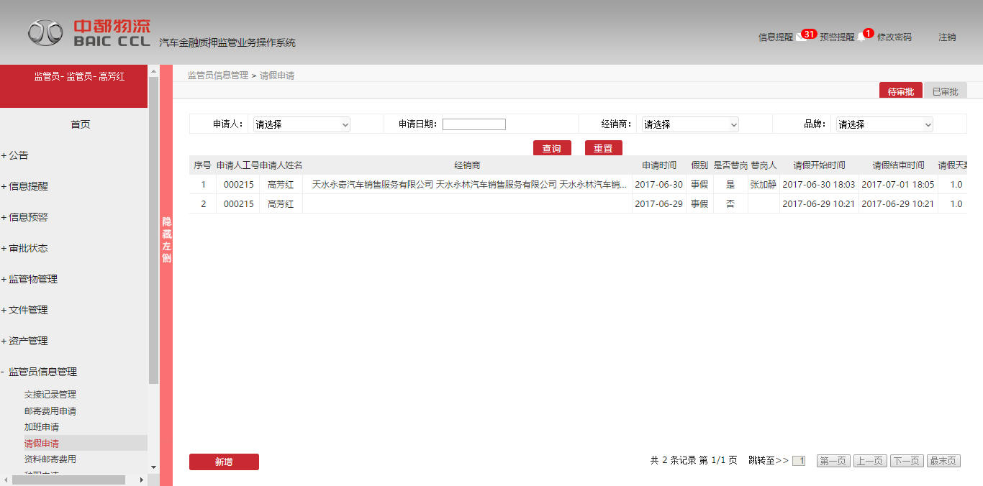

新增页面

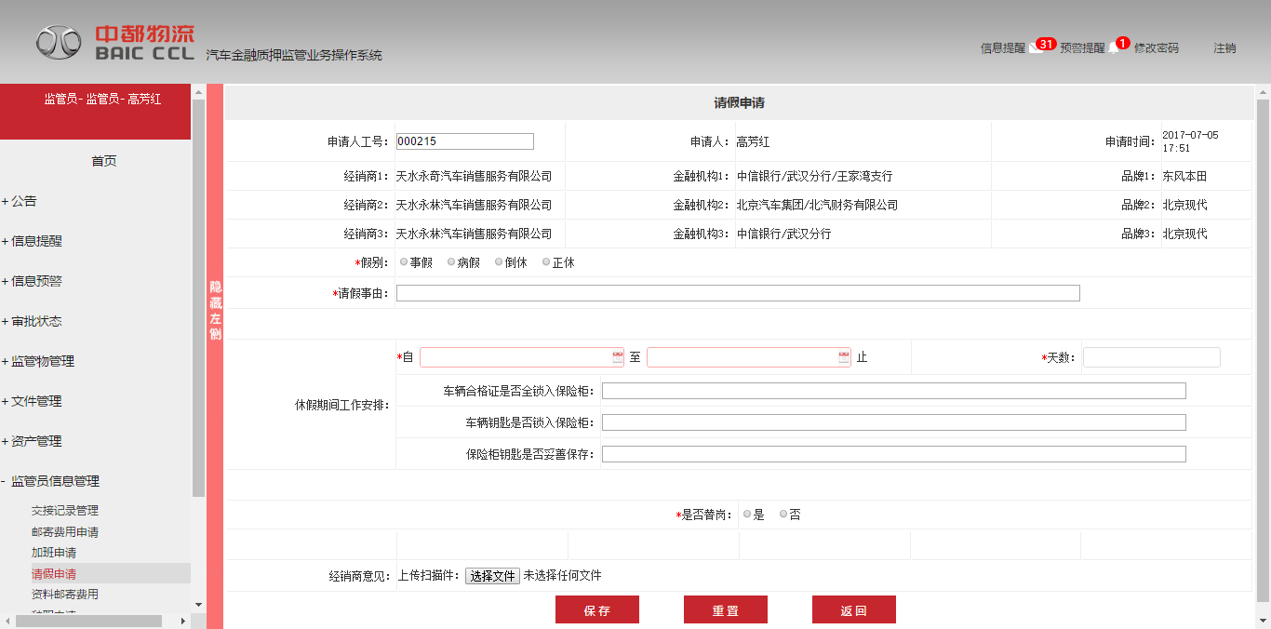

修改页面

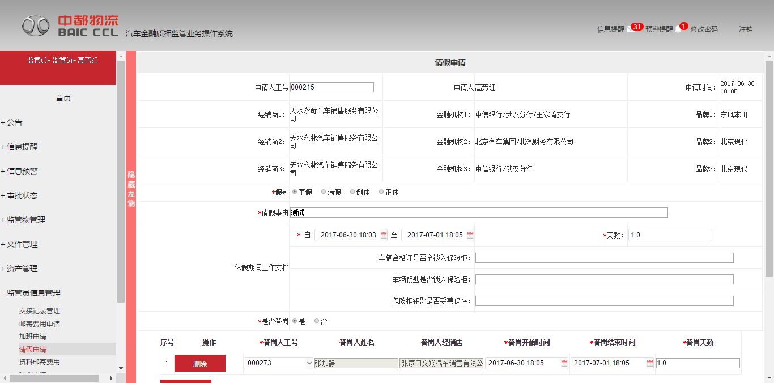

审批页面

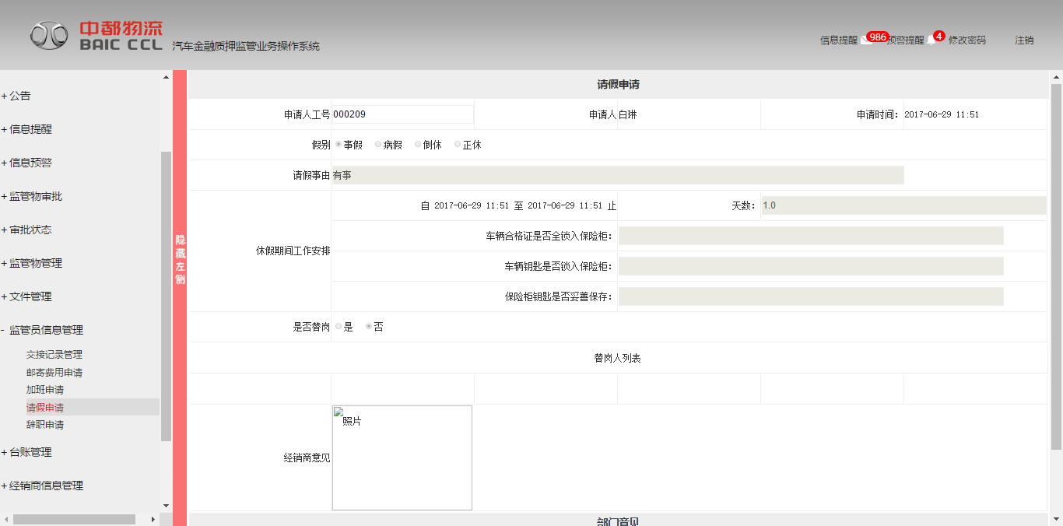

详情页面

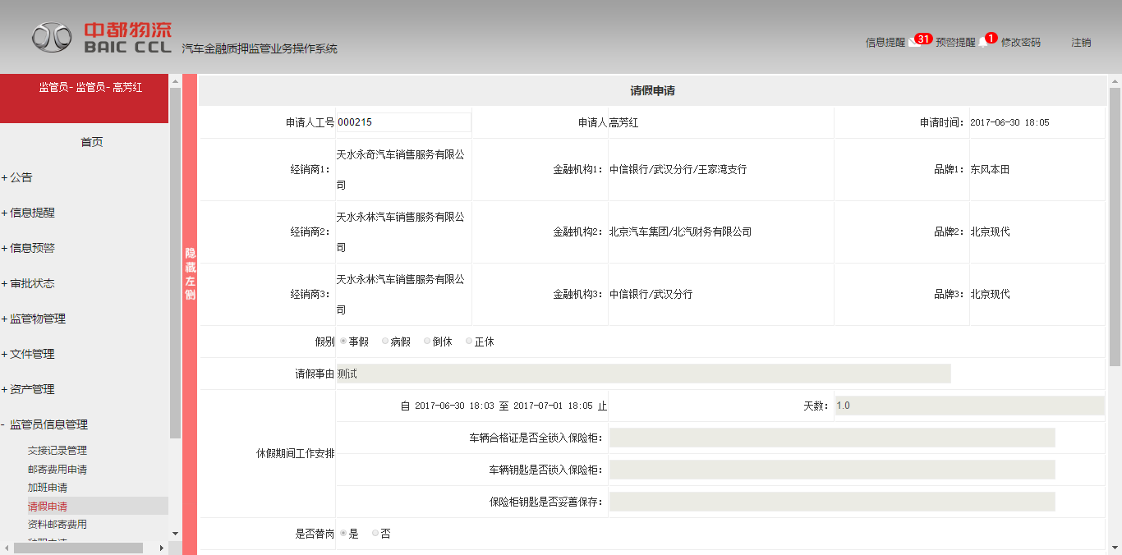

1.3.1.2数据项

|  |  |  |  |  |
| --- | --- | --- | --- | --- |
| 数据项名称 | 表名/字段名 | 类型（宽度，小数） | 控制要求等 | 备注 |
| 主键id | id | Number(19) |  |  |
| 员工号 | leavePersonStaffNo |  |  |  |
| 请假人 | leavePerson |  |  |  |
| 请假类型 | leaveType |  |  | 1：事假，2：病假，3：倒休，4：正休 |
| 请假原因 | leaveReason |  |  |  |
| 申请时间 | applyTime | Date |  |  |
| 请假开始时间 | leaveStartTime | Date |  |  |
| 请假结束时间 | leaveEndTime | Date |  |  |
| 请假天数 | leaveDays |  |  |  |
| 车辆合格证是否全锁入保险柜 | certificatecertificate |  |  |  |
| 车辆钥匙是否锁入保险柜 | key |  |  |  |
| 保险柜钥匙是否妥善保存 | safetyBox |  |  |  |
| 是否替岗 | isReplace |  |  | 1：是，2：否 |
| 经销商意见 | picture |  |  | (上传扫描件) |
| 状态 | status |  |  | 0：可编辑，1：不可编辑 |
| 下一个审批角色 | nextApproval |  |  |  |
| 审批状态 | approvalState |  |  | 1：审批通过，2：审批不通过，3：正在审批，0：未提交 |
| 创建人 | createUser |  |  |  |
| 创建时间 | createTime | Date |  |  |
| 最后修改人 | lastModifiedUser |  |  |  |
| 最后修改时间 | lastModifiedTime | Date |  |  |

1.3.1.3操作

|  |  |
| --- | --- |
| 操作名称 | 请假申请 |
| 新增 | 监管员填写请假信息。 |
| 修改 | 监管员对新增的请假信息进行修改。备注：只有未提交的数据能进行修改。 |
| 删除 | 监管员可对数据执行删除操作。备注：只有未提交的数据可进行删除操作。 |
| 提交 | 监管员新增请假信息后可提交。备注：只有未提交的数据可进行提价操作。 |
| 审批 | 业务专员审批完下一审批人是业务经理，  业务经理审批完下一审批人是监管员管理部经理，  监管员管理部经理审批完是下一审批人是考勤专员，  考勤专员进行审批后结束。 |
| 详情 | 在列表页单击“详情”按钮，监管员，业务专员，业务经理，监管员管理部经理，考勤专员可查看请假申请的审批详情。 |

### 1.4功能的主要算法描述

新增：监管员登录，新增请假申请。其中假别，请假事由，请假开始时间到结束时间，请假天数和是否替岗是必填项，是否替岗若选择是，则需新增替岗人员，并填写替岗人员的替岗时间及替岗天数。

修改：监管员可对自己创建的请假申请信息进行修改保存。系统自动为其增加修改人和修改时间信息。

删除：监管员可对自己创建的请假申请信息进行修改保存。

提交：在对于未进入流程的数据，提交后，将此数据的approvalState状态从未提交变为正在审批中。

审批：业务专员，业务经理，监管员管理部经理，考勤专员依次对监管员提交的数据进行审批。可选择填写审批意见，当审批通过或不通过时，会自动更改数据的审批状态。

## 加班申请

### 2.1功能概述

|  |  |  |  |
| --- | --- | --- | --- |
| 功能编号 | P002 | 功能名称 | 加班申请 |
| 用途 | 加班申请，由监管员发起，填写加班申请单。 | | |
| 目标 | 提供用户搜索，新增，修改，提交，详情，审批，删除操作 | | |
| 部件设计模式编号 |  | 模式名称 |  |
| 备注 |  | | |

### 2.2分层接口

|  |  |
| --- | --- |
| 调用的公共类及方法  （本应用） | OptionUtil |
| RoleUtil |
| 调用的平台类及方法 | ExtraworkApplyService |
| MarketApprovalSerivce |
| SupervisoryService |
| RepositoryService |
| RosterService |
| BusinessTransferService |
| DealerSupervisorService |
| DealerByIdJsonAction |
| 调用的第三方类及方法 | SimpleDateFormat |
|  |

### 2.3功能界面

2.3.1功能主界面

2.3.1.1界面图

主界面

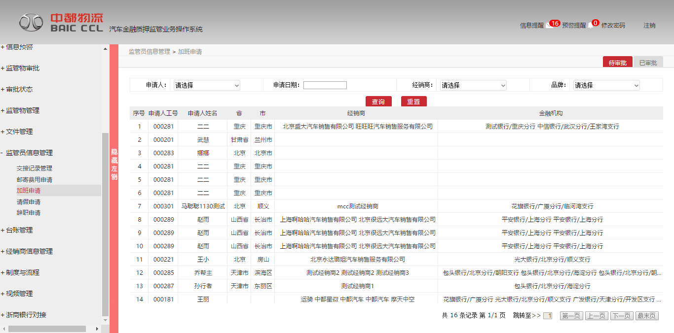

新增页面

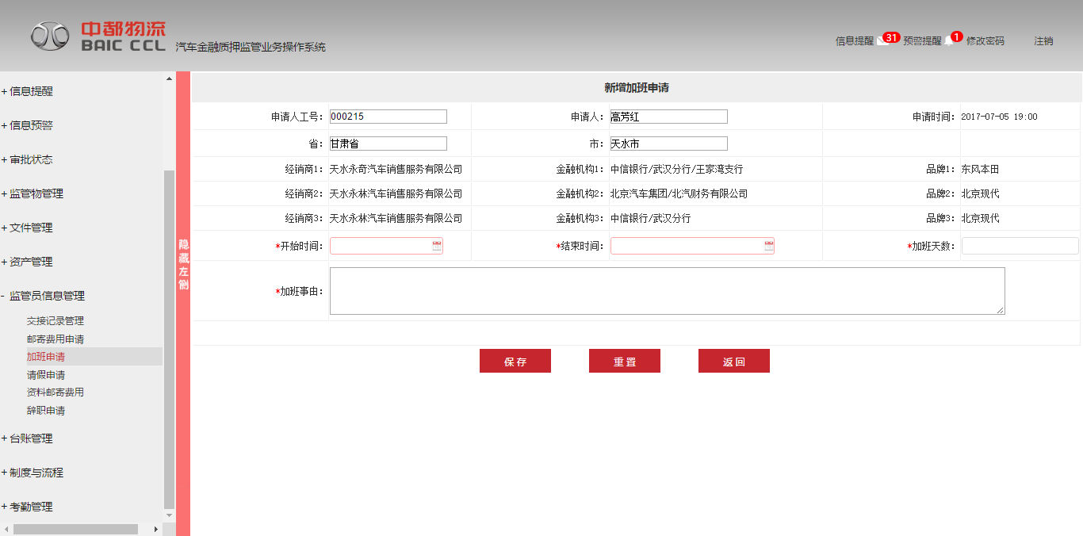

修改页面

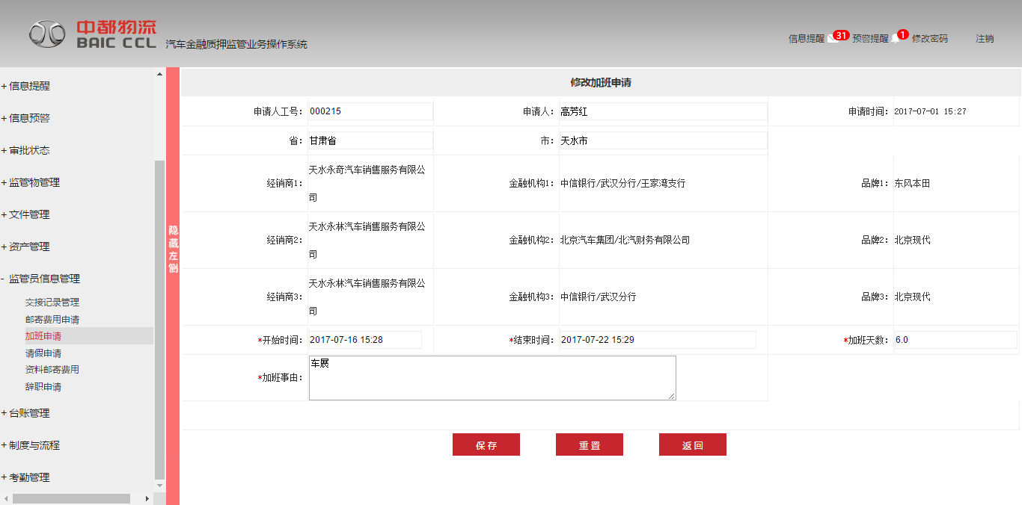

审批页面

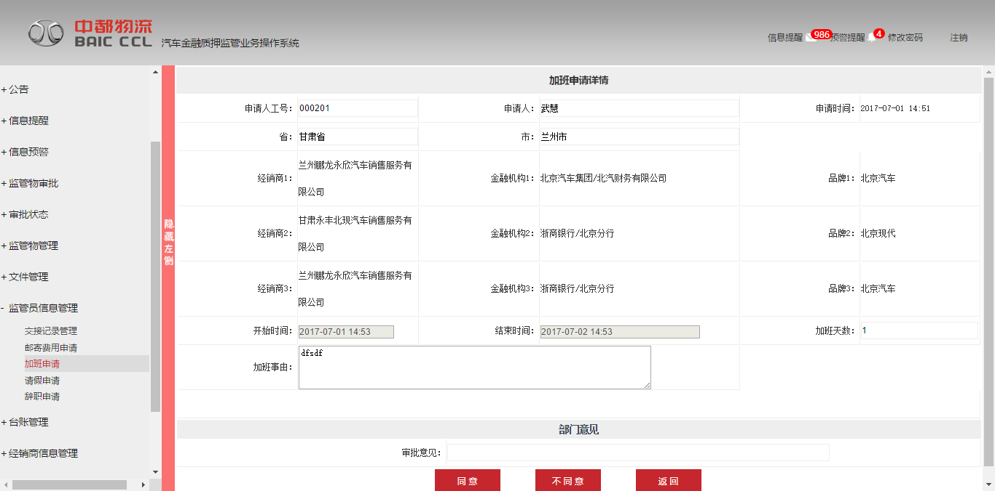

详情页面

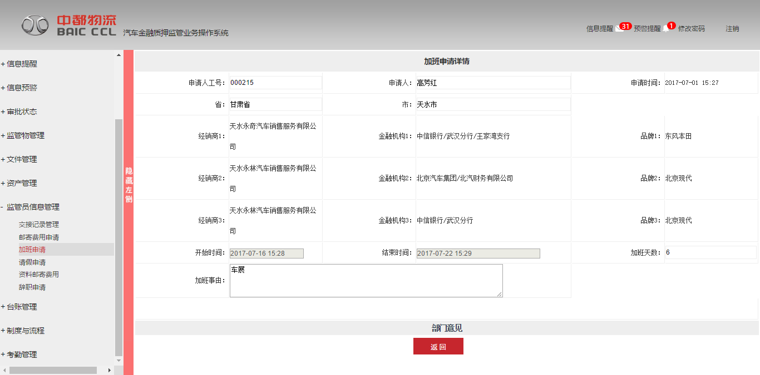

2.3.1.2数据项

|  |  |  |  |  |
| --- | --- | --- | --- | --- |
| 数据项名称 | 表名/字段名 | 类型（宽度，小数） | 控制要求等 | 备注 |
| 主键id | id | Number(19) |  |  |
| 申请人 | repositoryId |  |  | 储备库ID |
| 申请人姓名 | name |  |  |  |
| 申请人员工号 | staffNo |  |  |  |
| 申请人所在省 | province |  |  |  |
| 申请人所在市 | city |  |  |  |
| 申请时间 | applyTime | Date |  |  |
| 加班天数 | extraWorkDays |  |  |  |
| 加班开始时间 | startTime | Date |  |  |
| 加班结束时间 | endTime | Date |  |  |
| 加班事由 | reason |  |  |  |
| 状态 | status |  |  | 0：可编辑，1：不可编辑 |
| 下一个审批角色 | nextApproval |  |  |  |
| 审批状态 | approvalState |  |  | 1：审批通过，2：审批不通过，3：正在审批，0：未提交 |
| 创建人 | createUser |  |  |  |
| 创建时间 | createTime | Date |  |  |
| 最后修改人 | lastModifiedUser |  |  |  |
| 最后修改时间 | lastModifiedTime | Date |  |  |

2.3.1.3操作

|  |  |
| --- | --- |
| 操作名称 | 加班申请 |
| 新增 | 监管员新增加班申请信息。 |
| 修改 | 监管员可对加班申请信息进行修改。备注：必须是未提交的加班申请数据。 |
| 删除 | 监管员可对加班申请信息进行删除。备注：必须是未提交的加班申请数据。 |
| 提交 | 监管员提交加班申请。备注：状态为未提交的数据才有提交权限。 |
| 审批 | 监管员发起请求提交申请，  业务专员进行审批，审批后下一审批人为业务经理，  业务经理审批完后下一审批人是考勤专员，  考勤专员审批完后下一审批人是监管员管理部经理，  监管员管理部经理审批完后下一审批人是运营管理部部长，  运营管理部部长审批完后结束。 |
| 详情 | 监管员、业务专员、业务经理、考勤专员、监管员管理部经理、运营管理部部长对加班申请都具有查看详情的权限。 |

### 2.4功能的主要算法描述

新增：管理员登录，新增加班申请信息。新增页面中会自动显示监管员的基础信息包括员工号，员工姓名等。其中加班的开始时间，结束时间，加班天数，加班事由为必填项。

修改：用户对未提交审批流程的数据进行更新后保存更新的数据。

删除：用户对未提交审批流程的数据进行删除操作。

提交：在对于未进入流程的数据，提交后，将此数据的审批状态从未提交变为正在审批中。

审批：进入审批页，除了第一个审批人外，其他审批人可以看到上一审批人对该数据的审批情况。审批人可选择填写审批意见，并选择审批通过或不通过，此时审批数据的审批状态会改变。

## 辞职申请

### 3.1功能概述

|  |  |  |  |
| --- | --- | --- | --- |
| 功能编号 | P003 | 功能名称 | 辞职申请 |
| 用途 | 辞职申请，由监管员发起，填写辞职申请单。 | | |
| 目标 | 为用户提供新增，提交，审批，详情操作 | | |
| 部件设计模式编号 |  | 模式名称 |  |
| 备注 |  | | |

### 3.2分层接口

|  |  |
| --- | --- |
| 调用的公共类及方法  （本应用） | RoleUtil |
| OptionUtil |
| 调用的平台类及方法 | ResignApplyService |
| MarketApprovalSerivce |
| SupervisoryService |
| RepositoryService |
| RosterService |
| BusinessTransferService |
| DealerSupervisorService |
| DealerByIdJsonAction |
| UploadfileService |
| 调用的第三方类及方法 | SimpleDateFormat |
|  |

### 3.3功能界面

3.3.1功能主界面

3.3.1.1界面图

主界面

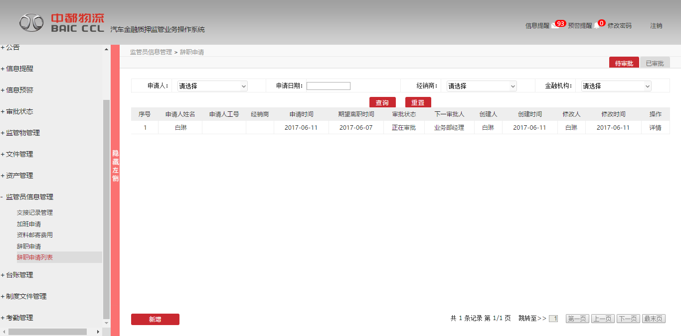

新增页面

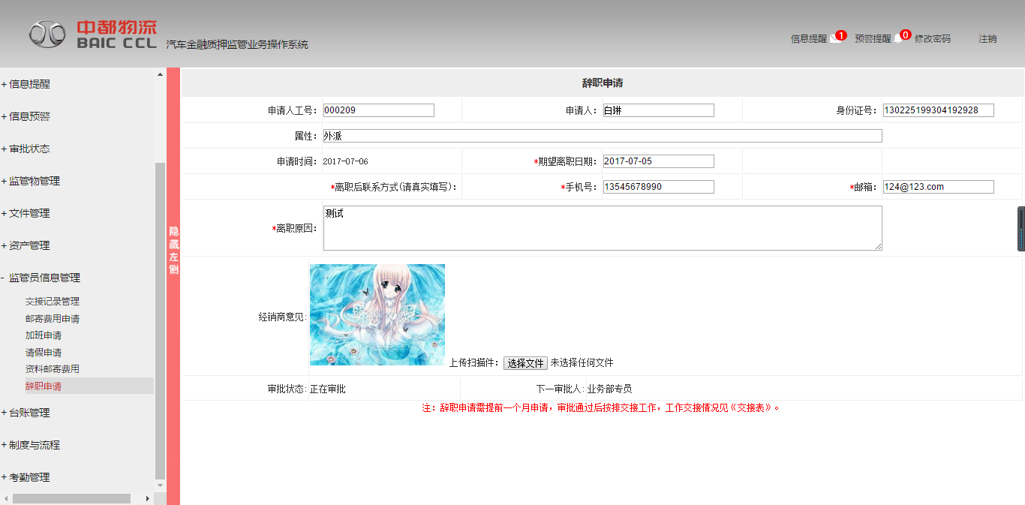修改页面

审批页面

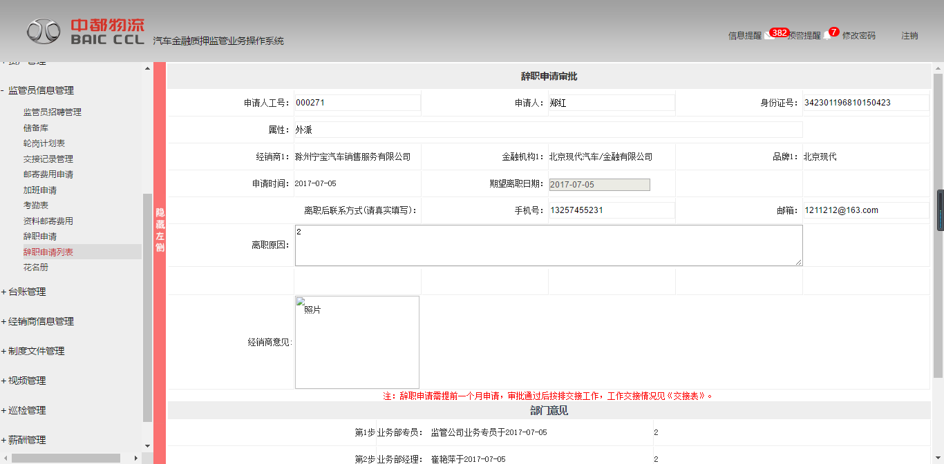

详情页面

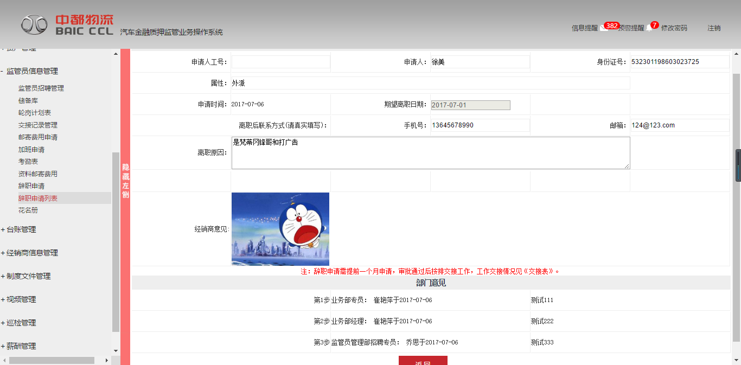

3.3.1.2数据项

|  |  |  |  |  |
| --- | --- | --- | --- | --- |
| 数据项名称 | 表名/字段名 | 类型（宽度，小数） | 控制要求等 | 备注 |
| 主键id | id | Number(19) |  |  |
| 申请人 | repositoryId |  |  | 储备库ID |
| 申请人姓名 | name |  |  |  |
| 申请人员工号 | staffNo |  |  |  |
| 身份证号 | idNumber |  |  |  |
| 属性 | attribute |  |  |  |
| 申请时间 | applyTime | Date |  |  |
| 期望离职时间 | expectResignTime | Date |  |  |
| 离职原因 | resignReason |  |  |  |
| 离职后手机号 | mobile |  |  |  |
| 离职后邮箱 | email |  |  |  |
| 上传图片ID | pictureId |  |  |  |
| 状态 | status |  |  | 0：可编辑，1：不可编辑 |
| 下一个审批角色 | nextApproval |  |  |  |
| 审批状态 | approvalState |  |  | 1：审批通过，2：审批不通过，3：正在审批，0：未提交 |
| 创建人 | createUser |  |  |  |
| 创建时间 | createTime | Date |  |  |
| 最后修改人 | lastModifiedUser |  |  |  |
| 最后修改时间 | lastModifiedTime | Date |  |  |

3.3.1.3操作

|  |  |
| --- | --- |
| 操作名称 | 辞职申请 |
| 新增 | 辞职申请，监管员填写、提交。 |
| 修改 | 此操作与新增在同一页面。即新增完点击“保存”时可进行修改，当点击“保存并提交”时则无法修改。备注：必须为未提交状态才可进行修改操作。 |
| 删除 |  |
| 提交 | 监管员填写完辞职申请信息可进行保存并提交。备注：可只保存不提交。 |
| 审批 | 监管员提交辞职申请，业务专员进行审批，  业务专员审批完后下一审批人是业务经理，  业务经理审批完后下一审批人是招聘专员，  招聘专员审批完后下一审批人是监管员管理部经理，  监管员管理部经理进行最后审批。 |
| 详情 | 监管员、业务专员、业务经理、招聘专员、监管部经理可查看辞职申请的详细信息及审批信息。 |

### 3.4功能的主要算法描述

新增：新增页面会自动带出监管员的基本信息。其中期望离职日期，手机号，邮箱，离职原因为必填项。

修改：此操作与新增在同一页面。即新增完点击“保存”时可进行修改，当点击“保存并提交”时则无法修改。

删除：辞职申请不提供此操作。

提交：监管员填写完辞职申请，确认无误后点击“保存并提交”，该申请进入审批流程。

审批：进入审批页，审批人可看到其他审批人的审批意见。审批人可选择填写审批意见，当审批通过或不通过时，更改数据的审批状态。

## 考勤表

### 4.1功能概述

|  |  |  |  |
| --- | --- | --- | --- |
| 功能编号 | P004 | 功能名称 | 考勤表 |
| 用途 | 记录监管员的考勤信息。 | | |
| 目标 | 为用户提供修改，提交，审批，详情操作。 | | |
| 部件设计模式编号 |  | 模式名称 |  |
| 备注 |  | | |

### 4.2分层接口

|  |  |
| --- | --- |
| 调用的公共类及方法  （本应用） | OptionUtil |
|  |
| 调用的平台类及方法 | AttendanceService |
| DealerService |
|  |
| 调用的第三方类及方法 |  |
|  |

### 4.3功能界面

4.3.1功能主界面

4.3.1.1界面图

主界面

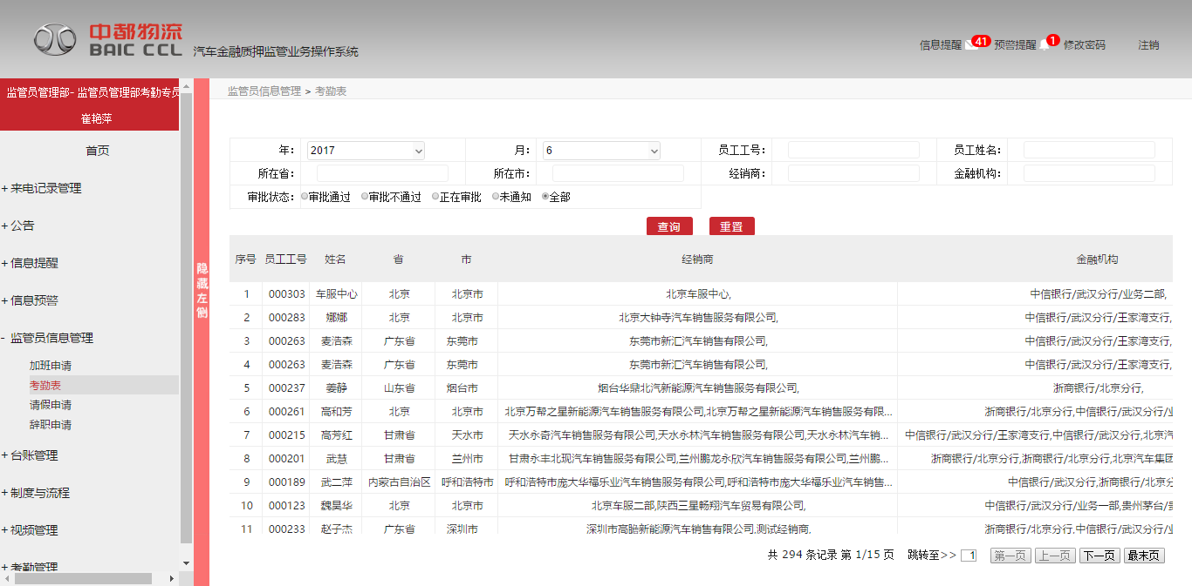

新增页面

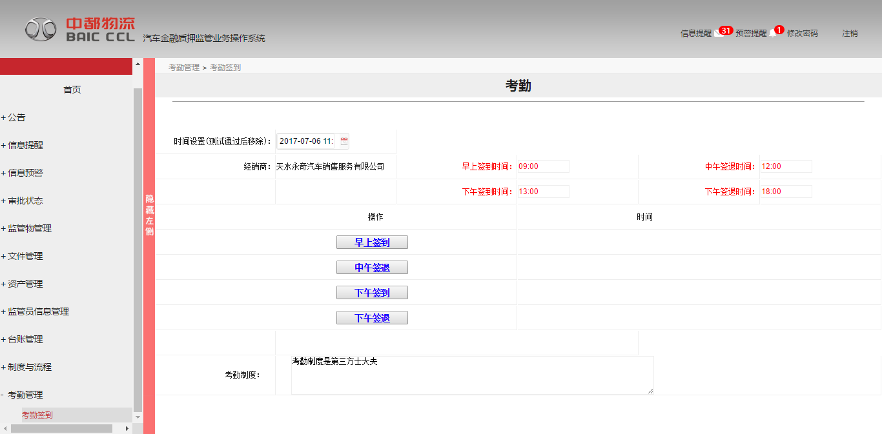

修改页面

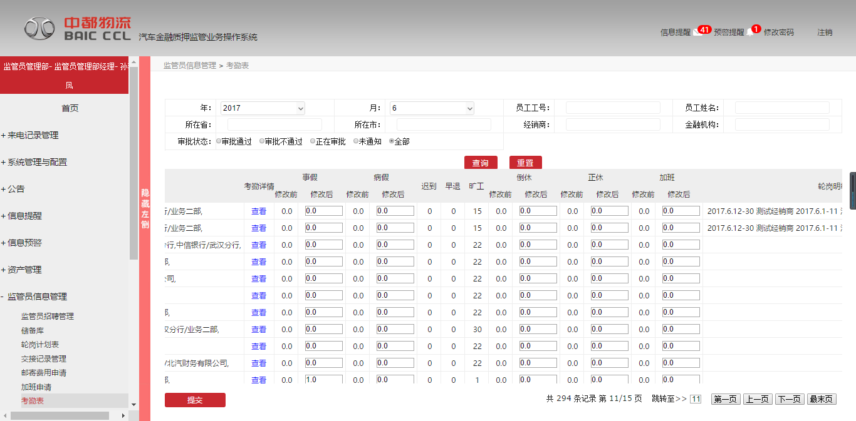

审批页面

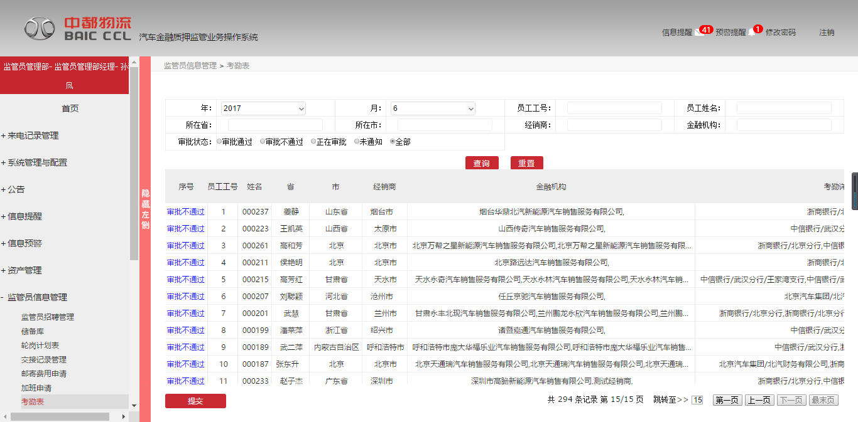

详情页面

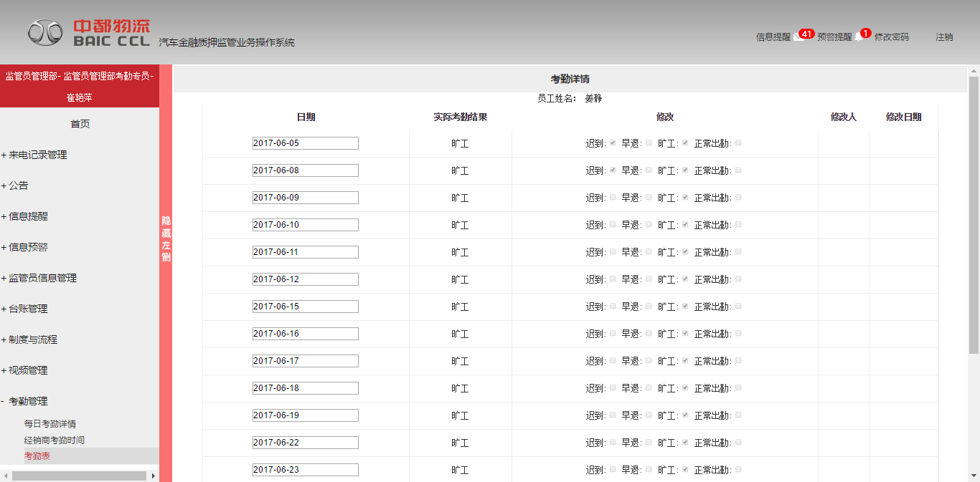

4.3.1.2数据项

|  |  |  |  |  |
| --- | --- | --- | --- | --- |
| 数据项名称 | 表名/字段名 | 类型（宽度，小数） | 控制要求等 | 备注 |
| 主键id | id | Number(19) |  |  |
| 用户id | userid |  |  |  |
| 储备库id | respId |  |  |  |
| 考勤表主键 | attendanceId |  |  |  |
| 员工工号 | staffNo |  |  |  |
| 姓名 | name |  |  |  |
| 省份Id | provinceId |  |  |  |
| 省份名称 | provinceName |  |  |  |
| 城市Id | cityId |  |  |  |
| 城市名称 | cityName |  |  |  |
| 店名多个用,隔开 | dealerNames |  |  |  |
| 经销商ID，多个用,隔开 | dealerIds |  |  |  |
| 银行多个用,隔开 | bankNames |  |  |  |
| 银行ID，多个用,隔开 | bankIds |  |  |  |
| 事假 | matterHoliday |  |  |  |
| 事假更新后的值 | matterHolidayUpdate |  |  |  |
| 病假 | ailingHoliday |  |  |  |
| 病假更新后的值 | ailingHolidayUpdate |  |  |  |
| 迟到 | lateDay |  |  |  |
| 早退 | earlyDay |  |  |  |
| 矿工 | absenteeism |  |  |  |
| 倒休 | daoxiu |  |  |  |
| 倒休更新后的值 | daoxiuUpdate |  |  |  |
| 调休 | zhengxiu |  |  |  |
| 调休更新后的值 | zhengxiuUpdate |  |  |  |
| 加班 | overtime |  |  |  |
| 加班更新后的值 | overtimeUpdate |  |  |  |
| 实际出勤 | actualAttendance |  |  |  |
| 实际出勤更新后的值 | actualAttendanceUpdate |  |  |  |
| 应该出勤 | shouldAttendance |  |  |  |
| 全勤 | fullTime |  |  | 0：否 1：是 |
| 换岗详情 | changePostInfo |  |  |  |
| 备注 | remark |  |  |  |
| 审核状态 | state |  |  | 0:未审核状态 1:审核通过 2：审核不通过 |
| 本月应出勤的日期 | actuDay |  |  |  |

4.3.1.3操作

|  |  |
| --- | --- |
| 操作名称 | 考勤表 |
| 新增 | 每月一号定时生成考勤表信息。 |
| 修改 | 考勤专员可对未提交的考勤数据进行修改。 |
| 删除 |  |
| 提交 | 考勤专员可批量提交考勤信息。 |
| 审批 | 监管员管理部经理可对考勤信息进行审批。 |
| 详情 | 考勤专员和监管员管理部经理可查看考勤信息详情。 |

### 4.4功能的主要算法描述

新增：每月一号定时生成考勤表数据。

修改：考勤专员可对未提交的考勤数据进行修改。其中事假，病假，倒休，加班，调休为可修改项。

删除：

提交：考勤专员确认信息无误后可提交数据。

审批：监管员管理部经理对已提交的数据进行审批，审批通过或不通过时会更改数据的审批状态。

# 考勤管理

## 经销商作息时间

### 1.1功能概述

|  |  |  |  |
| --- | --- | --- | --- |
| 功能编号 | P005 | 功能名称 | 考勤管理 |
| 用途 | 设置经销商考勤时间 | | |
| 目标 |  | | |
| 部件设计模式编号 |  | 模式名称 |  |
| 备注 |  | | |

### 1.2分层接口

|  |  |
| --- | --- |
| 调用的公共类及方法  （本应用） |  |
|  |
| 调用的平台类及方法 | AttendanceService |
| DealerService |
|  |
| 调用的第三方类及方法 | SimpleDateFormat |
|  |

### 1.3功能界面

1.3.1功能主界面

1.3.1.1界面图

主界面

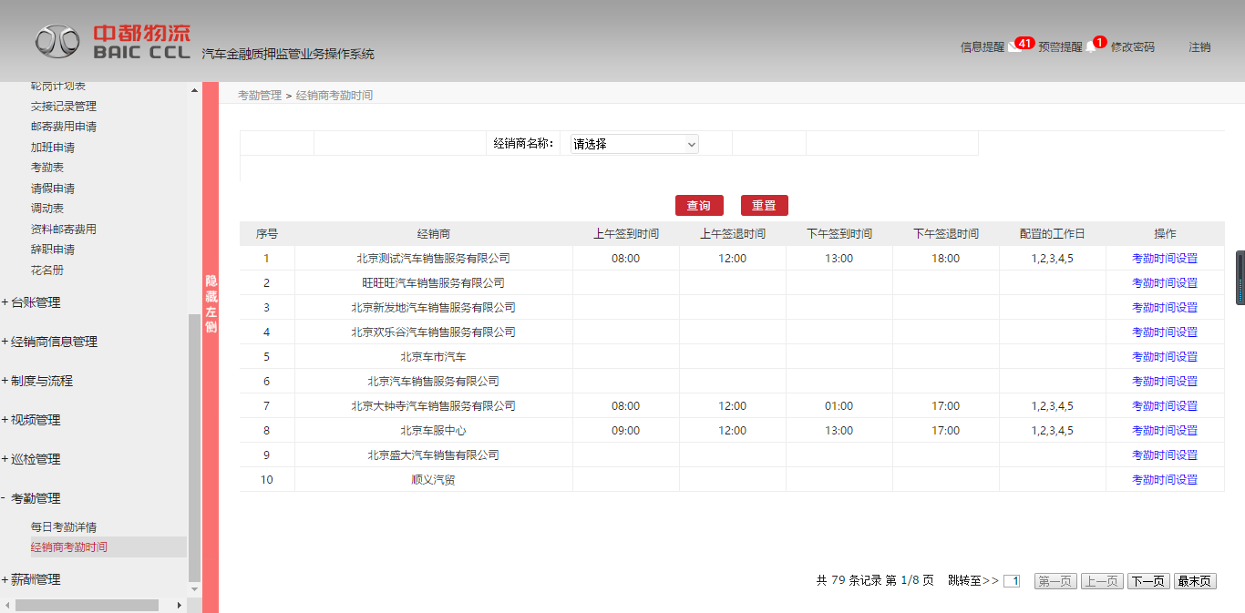

修改页面

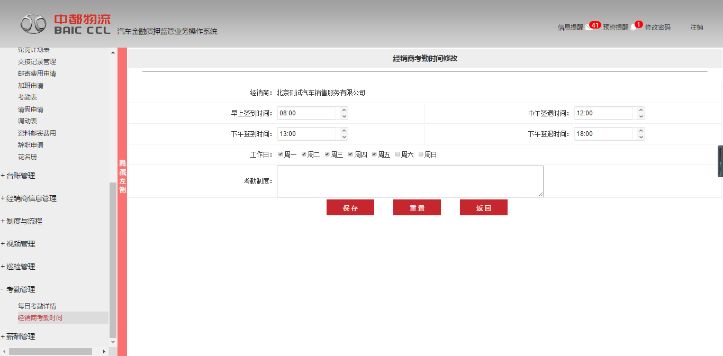

1.3.1.2数据项

|  |  |  |  |  |
| --- | --- | --- | --- | --- |
| 数据项名称 | 表名/字段名 | 类型（宽度，小数） | 控制要求等 | 备注 |
| 主键id | id | Number(19) |  |  |
| 早上签到 | morningStart | Date |  |  |
| 中午签退 | morningEnd | Date |  |  |
| 下午签到 | afternoonStart | Date |  |  |
| 下午签退 | afternoonEnd | Date |  |  |
| 考勤制度 | systemContent |  |  |  |
| 工作日 | workDays |  |  |  |

1.3.1.3操作

|  |  |
| --- | --- |
| 操作名称 | 经销商考勤时间 |
| 修改 | 修改经销商设置的考勤时间。 |

### 1.4功能的主要算法描述

修改：进入修改页面，可修改经销商考勤的签到时间，签到日及考勤制度。

## 考勤签到

### 2.1功能概述

|  |  |  |  |
| --- | --- | --- | --- |
| 功能编号 | P006 | 功能名称 | 考勤签到 |
| 用途 | 考勤签到。 | | |
| 目标 | 早上签到，中午签退，下午签到，下午签退 | | |
| 部件设计模式编号 |  | 模式名称 |  |
| 备注 |  | | |

### 2.2分层接口

|  |  |
| --- | --- |
| 调用的公共类及方法  （本应用） |  |
|  |
| 调用的平台类及方法 | AttendanceService |
| DealerService |
|  |
| 调用的第三方类及方法 | SimpleDateFormat |
|  |

### 2.3功能界面

2.3.1功能主界面

2.3.1.1界面图

新增页面

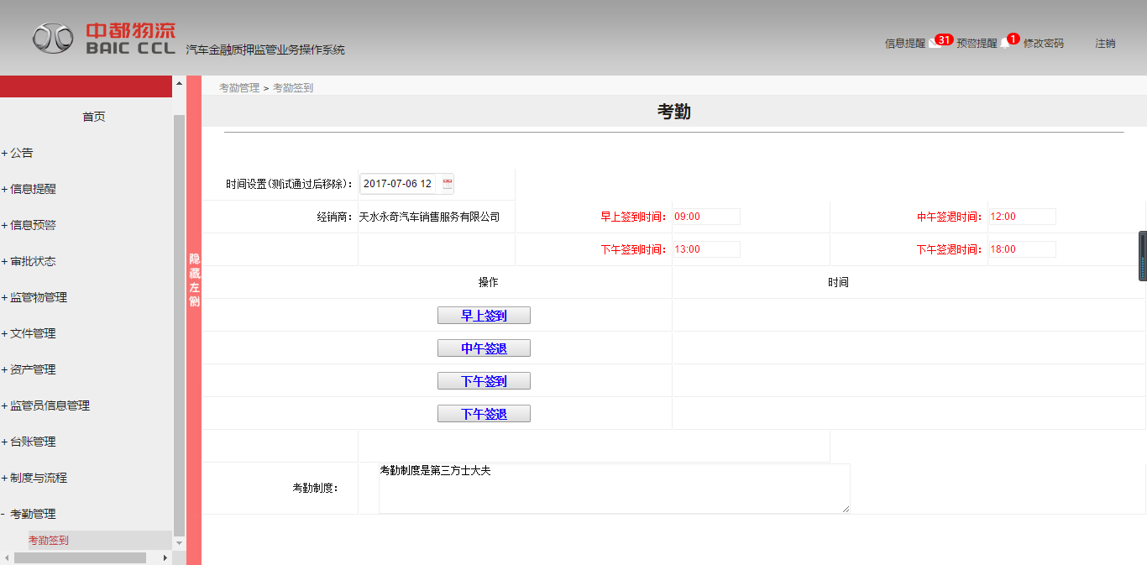

2.3.1.2数据项

|  |  |  |  |  |
| --- | --- | --- | --- | --- |
| 数据项名称 | 表名/字段名 | 类型（宽度，小数） | 控制要求等 | 备注 |
| 主键id | id | Number(19) |  |  |
| 早上签到 | morningStart | Date |  |  |
| 中午签退 | morningEnd | Date |  |  |
| 下午签到 | afternoonStart | Date |  |  |
| 下午签退 | afternoonEnd | Date |  |  |

2.3.1.3操作

|  |  |
| --- | --- |
| 操作名称 | 考勤签到 |
| 新增 | 监管员发起考勤签到。 |

### 2.4功能的主要算法描述

新增：监管员签到后，每日考勤详情会增加当天监管员的考勤详情。

## 每日考勤详情

### 3.1功能概述

|  |  |  |  |
| --- | --- | --- | --- |
| 功能编号 | P003 | 功能名称 | 每日考勤详情 |
| 用途 | 记录监管员每月每日的考勤情况。 | | |
| 目标 | 提供详情，修改，提交，审批操作。 | | |
| 部件设计模式编号 |  | 模式名称 |  |
| 备注 |  | | |

### 3.2分层接口

|  |  |
| --- | --- |
| 调用的公共类及方法  （本应用） | OptionUtil |
|  |
| 调用的平台类及方法 | AttendanceService |
| DealerService |
|  |
| 调用的第三方类及方法 | Calendar |
|  |

### 3.3功能界面

3.3.1功能主界面

3.3.1.1界面图

主界面

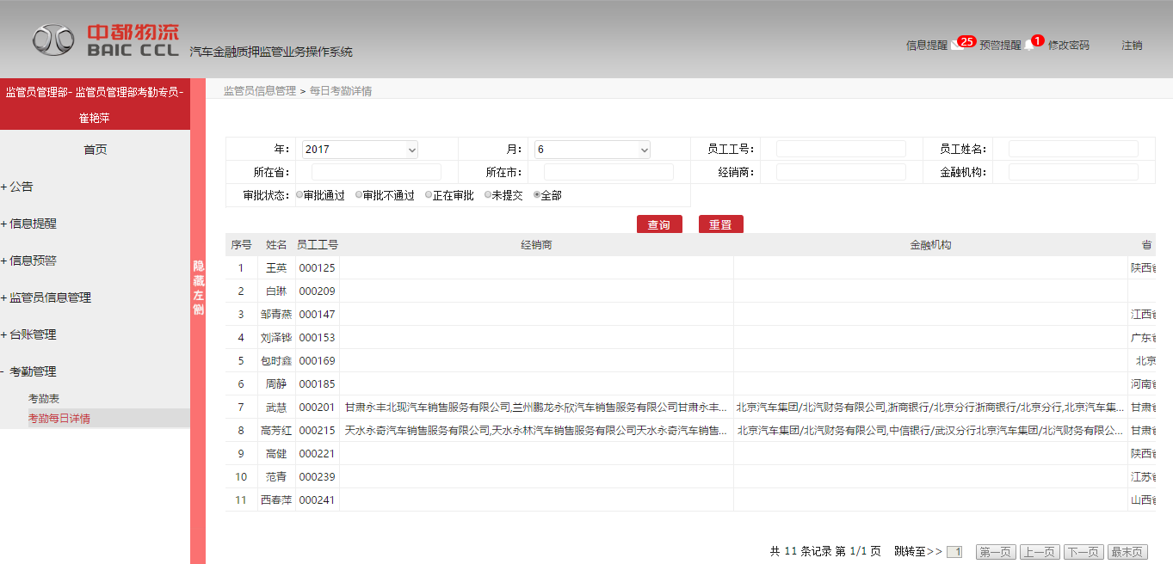

新增页面



修改页面

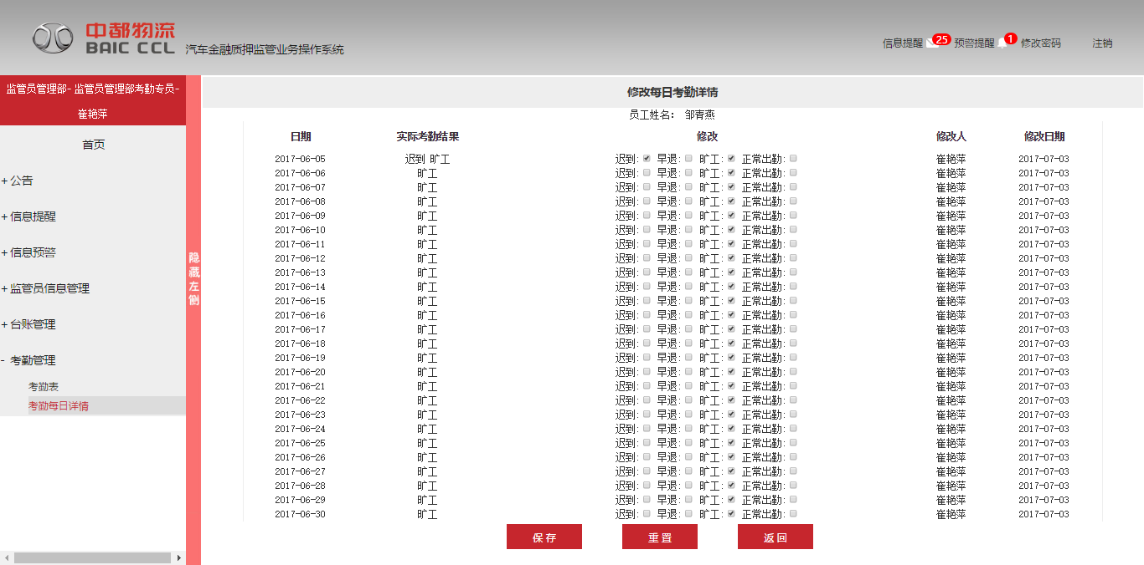

审批页面

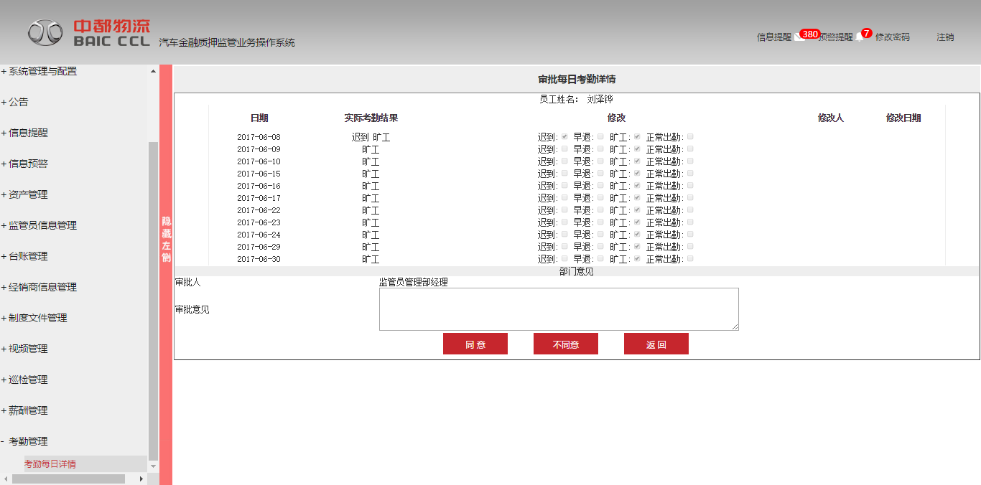

详情页面

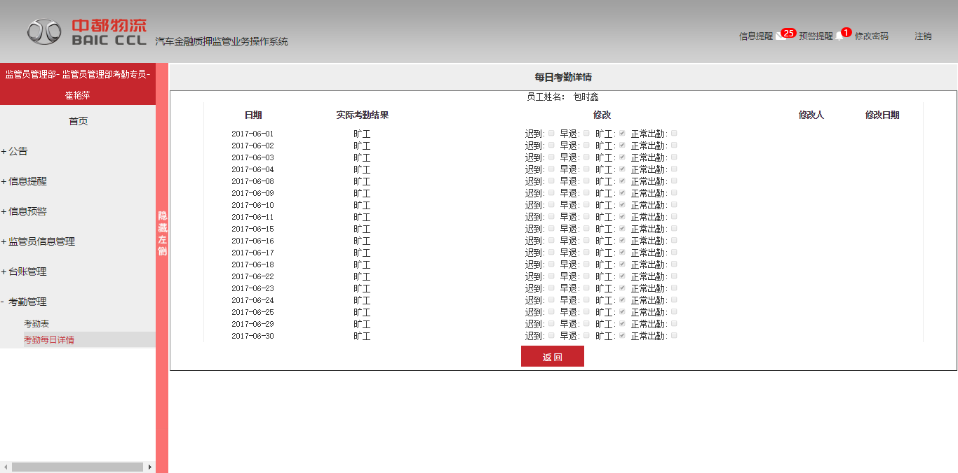

3.3.1.2数据项

|  |  |  |  |  |
| --- | --- | --- | --- | --- |
| 数据项名称 | 表名/字段名 | 类型（宽度，小数） | 控制要求等 | 备注 |
| 主键id | id | Number(19) |  |  |
| 早上签到 | morningStart | Date |  |  |
| 中午签退 | morningEnd | Date |  |  |
| 下午签到 | afternoonStart | Date |  |  |
| 下午签退 | afternoonEnd | Date |  |  |
| 创建日期 | createDate | Date |  |  |
| 创建人 | createUserId |  |  |  |
| 修改日期 | updateDate | Date |  |  |
| 修改人 | updateUserId |  |  |  |
| 对应的储备库Id | respId |  |  |  |
| 是否迟到 | isLate |  |  | 0：否 1：是 |
| 是否早退 | isEarly |  |  | 0：否 1：是 |
| 是否旷工 | isAbsenteeism |  |  | 0：否 1：是 |
| 是否正常出勤 | isNormal |  |  | 0：否 1：是 |
| 经销商名称 | dealersName |  |  |  |
| 员工名称 | name |  |  |  |
| 员工号 | staffNo |  |  |  |
| 金融机构 | banksName |  |  |  |
| 省 | provinceName |  |  |  |
| 市 | cityName |  |  |  |
| 审核状态 | state |  |  | 0:未审核状态 1:审核通过 2：审核不通过 3:正在审批 |
| 下一审批人 | nextApproval |  |  |  |
| 审批日期 | approveDate | Date |  |  |
| 审批意见 | approveOpinion |  |  |  |
| 年 | year |  |  |  |
| 月 | month |  |  |  |
|  |  |  |  |  |

3.3.1.3操作

|  |  |
| --- | --- |
| 操作名称 | 每日考勤详情 |
| 修改 | 监管员签到，生产每日考勤详情，考勤专员可修改未提交或审批不通过的数据。备注：只有未提交和审批不通过的数据有修改功能。 |
| 提交 | 考勤专员提交每日考勤详情。备注：只有考勤专员有提交功能。 |
| 审批 | 监管员管理部经理审批。备注：只有监管员管理部经理有审批功能。 |
| 详情 | 考勤专员和监管员管理部经理可查看某监管员当月的考勤记录。备注：考勤专员和监管员管理部经理有详情功能。 |

### 3.4功能的主要算法描述

修改：考勤专员修改监管员的考勤状态（迟到，早退，旷工，正常出勤）

提交：考勤专员提交监管员的考勤信息。

审批：监管员管理部经理对考勤专员提交的考勤信息进行审批。审批通过则完成，审批不通过则考勤专员可以进行修改并再次提交。

# 薪酬管理

## 薪酬信息

### 1.1功能概述

|  |  |  |  |
| --- | --- | --- | --- |
| 功能编号 | P001 | 功能名称 | 薪酬信息 |
| 用途 | 记录监管员的薪酬信息。 | | |
| 目标 | 提供修改，详情操作。 | | |
| 部件设计模式编号 |  | 模式名称 |  |
| 备注 |  | | |

### 1.2分层接口

|  |  |
| --- | --- |
| 调用的公共类及方法  （本应用） | RoleUtil |
| OptionUtil |
| 调用的平台类及方法 | DealerService |
| PaymentInfoService |
|  |
| 调用的第三方类及方法 | SimpleDateFormat |
|  |

### 1.3功能界面

1.3.1功能主界面

1.3.1.1界面图

主界面

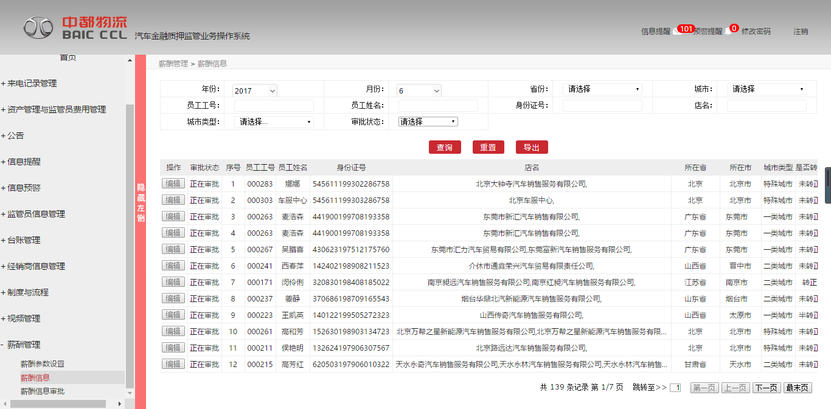

修改页面

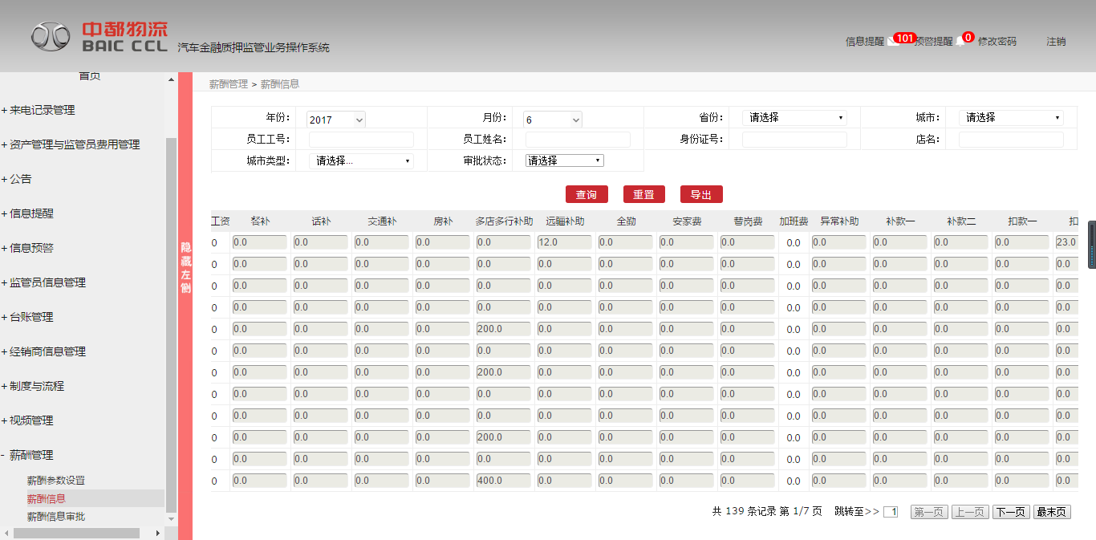

详情页面

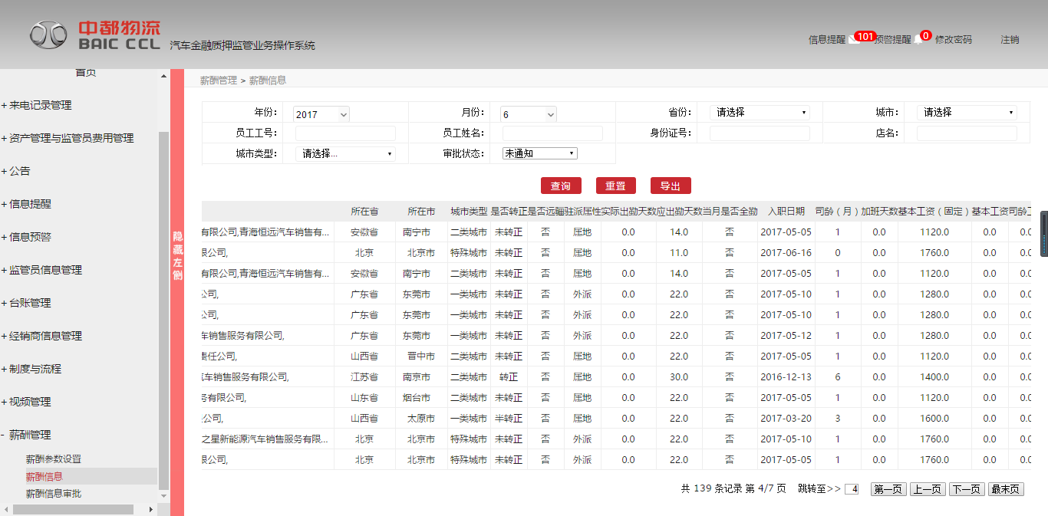

1.3.1.2数据项

|  |  |  |  |  |
| --- | --- | --- | --- | --- |
| 数据项名称 | 表名/字段名 | 类型（宽度，小数） | 控制要求等 | 备注 |
| 主键id | id | Number(19) |  |  |
| 年 | year |  |  |  |
| 月 | month |  |  |  |
| 状态 | state |  |  | 0:未提交 1：编辑中 2：经理审核 3：部长审核4：财务审核 5：总监审核 6:审核通过 |

1.3.1.3操作

|  |  |
| --- | --- |
| 操作名称 | 薪酬信息 |
| 修改 | 薪酬专员可修改状态为未提交和审批不通过的薪酬信息。 |
| 提交 | 薪酬专员可提交审批状态为未提交的薪酬数据。 |
| 审批 | 监管员管理部经理可对提交的薪酬信息进行审批。 |
| 详情 | 查看薪酬的具体详情。 |

### 1.4功能的主要算法描述

修改：点击编辑按钮，可对餐补，话补，交通补，房补，多店多行补助，远疆补助， 全勤，安家费，替岗费，异常补助，补款一，补款二，扣款一，扣款二，备注进行修改。

提交：提交薪酬信息，进入审批流程。

审批：进入审批流程，当审批通过或审批不通过时，更改薪酬信息的审批状态。

## 薪酬参数设置

### 1.1功能概述

|  |  |  |  |
| --- | --- | --- | --- |
| 功能编号 | P005 | 功能名称 | 薪酬参数设置 |
| 用途 | 设置薪酬的参数。包括：基本工资（固定），饭补，交通补助，房补，话补。 | | |
| 目标 |  | | |
| 部件设计模式编号 |  | 模式名称 |  |
| 备注 |  | | |

### 1.2分层接口

|  |  |
| --- | --- |
| 调用的公共类及方法  （本应用） |  |
|  |
| 调用的平台类及方法 | SalaryService |
|  |
|  |
| 调用的第三方类及方法 |  |
|  |

### 1.3功能界面

1.3.1功能主界面

1.3.1.1界面图

主界面

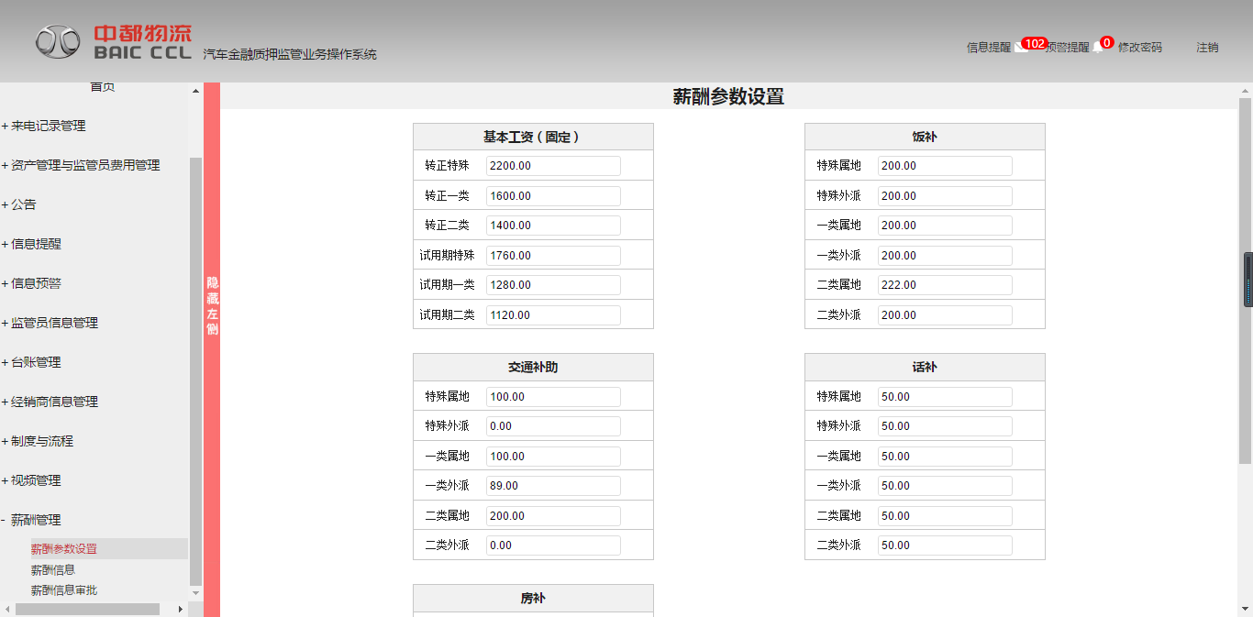

修改页面



1.3.1.2数据项

|  |  |  |  |  |
| --- | --- | --- | --- | --- |
| 数据项名称 | 表名/字段名 | 类型（宽度，小数） | 控制要求等 | 备注 |
| 主键id | id | Number(19) |  |  |
| 转正特殊 | zhuanzheng_teshu | NUMBER(10,2) |  |  |
| 转正一类 | zhuanzheng_yilei | NUMBER(10,2) |  |  |
| 转正二类 | zhuanzheng_erlei | NUMBER(10,2) |  |  |
| 试用特殊 | shiyong_teshu | NUMBER(10,2) |  |  |
| 试用一类 | shiyong_yilei | NUMBER(10,2) |  |  |
| 试用二类 | shiyong_erlei | NUMBER(10,2) |  |  |
| 房补:特殊 | fangbu_teshu_waipai | NUMBER(10,2) |  |  |
| 房补:一类 | fangbu_yilei_waipai | NUMBER(10,2) |  |  |
| 房补：二类 | fangbu_erlei_waipai | NUMBER(10,2) |  |  |
| 房补:特殊_属地 | fangbu_teshu_shudi | NUMBER(10,2) |  |  |
| 房补:一类_属地 | fangbu_yilei_shudi | NUMBER(10,2) |  |  |
| 房补：二类_属地 | fangbu_erlei_shudi | NUMBER(10,2) |  |  |
| 交通补：特殊_属地 | jiaotong_teshu_shudi | NUMBER(10,2) |  |  |
| 交通补：一类_属地 | jiaotong_yilei_shudi | NUMBER(10,2) |  |  |
| 交通补：二类_属地 | jiaotong_erlei_shudi | NUMBER(10,2) |  |  |
| 交通补：特殊_外派 | jiaotong_teshu_waipai | NUMBER(10,2) |  |  |
| 交通补：一类_外派 | jiaotong_yilei_waipai | NUMBER(10,2) |  |  |
| 交通补：二类_外派 | jiaotong_erlei_waipai | NUMBER(10,2) |  |  |
| 话补：特殊_属地 | huabu_teshu_shudi | NUMBER(10,2) |  |  |
| 话补：一类_属地 | huabu_yilei_shudi | NUMBER(10,2) |  |  |
| 话补：二类_属地 | huabu_erlei_shudi | NUMBER(10,2) |  |  |
| 话补：特殊_外派 | huabu_teshu_waipai | NUMBER(10,2) |  |  |
| 话补：一类_外派 | huabu_yilei_waipai | NUMBER(10,2) |  |  |
| 话补：二类_外派 | huabu_erlei_waipai | NUMBER(10,2) |  |  |
| 饭补：特殊_属地 | fanbu_teshu_shudi | NUMBER(10,2) |  |  |
| 饭补：一类_属地 | fanbu_yilei_shudi | NUMBER(10,2) |  |  |
| 饭补：二类_属地 | fanbu_erlei_shudi | NUMBER(10,2) |  |  |
| 饭补：特殊_外派 | fanbu_teshu_waipai | NUMBER(10,2) |  |  |
| 饭补：一类_外派 | fanbu_yilei_waipai | NUMBER(10,2) |  |  |
| 饭补：二类_外派 | fanbu_erlei_waipai | NUMBER(10,2) |  |  |

1.3.1.3操作

|  |  |
| --- | --- |
| 操作名称 | 薪酬参数设置 |
| 修改 | 直接修改，确认无误后保存修改后的数据。 |

### 1.4功能的主要算法描述

修改：进入修改页面，会显示原有的数据，用户可对其进行更改并保存。

# 视频管理

## 视频检查计划

主页面

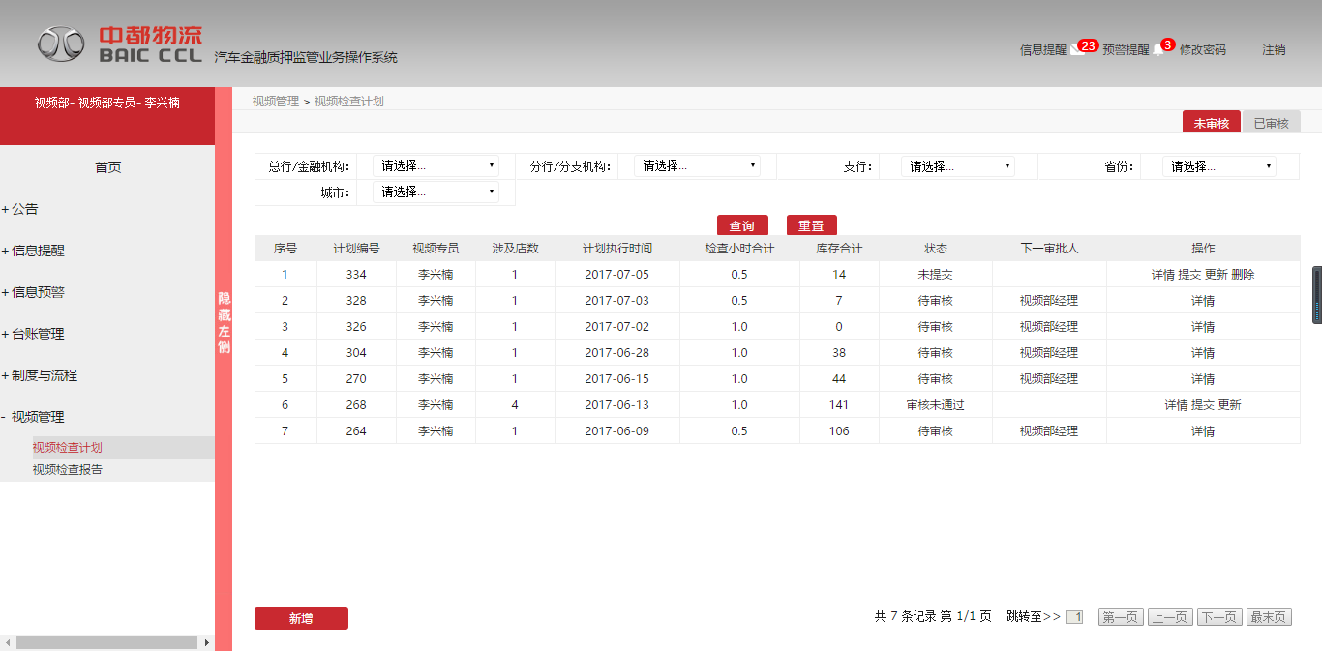

新增页面

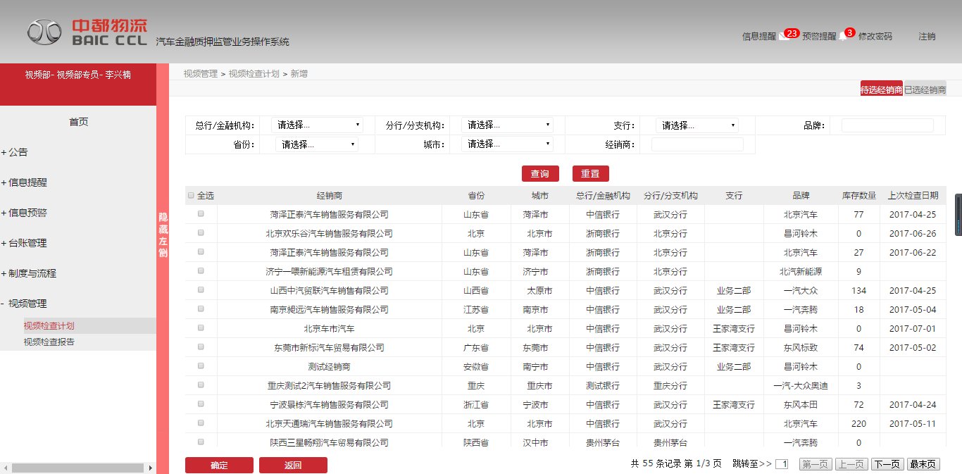

表名 字段类型 字段说明

ID NUMBER(19) 主键ID

VIDEOUSERID NUMBER(19) 视频专员

DEALERID NUMBER(19) 经销商主键ID

STOCK NUMBER(19) 库存数量

CHECKMINUTE NUMBER(19) 检查分钟

PREDICTCHECKDATE DATE 预计检查时间

PRACTICALCHECKTIME VARCHAR2(128) 实际检查时间

PLANCODE VARCHAR2(128) 计划编号

SUBMITTIME DATE

REPORTSTATUS NUMBER(4) 0 视频检查报告完成情 况 :0未编辑 1：已编辑 2：已提交;

RECENTCHECKTIME VARCHAR2(128) 最近检查时间

SUBMITREPORTTIME DATE 视频检查报告提交时间

操作

|  |  |
| --- | --- |
| 操作名称 | **视频检查计划** |
| 修改 | 在列表页单击“修改”按钮，可修改视频检查计划，说明：只有未发起和审批不通过的时候才能进行修改 |
| 提交 | 在列表页单击“提交”按钮，发起视频检查计划单审批 |
| 删除 | 在列表页单击“删除”按钮，可删除视频检查计划。说明：只有未发起和审批不通过的时候才能进行删除 |
| 详情 | 在列表页单击“详情”按钮，可查看视频检查计划的审批详情 |

### 1.4功能的主要算法描述

修改：

提交：在对于未进入流程的数据，提交后，将此数据的approvalState状态从未提交变为正在审批中。

审批：进入页面时，会从**t_video_planinfo**表中将别人审批的数据拿出来进行展示，点击审批成功或审批不成功将这条数据的State从正在审批的状态变为审批成功，或审批失败，并且向**t_video_planinfo**表中把此店的状态更新为已检查。

## 视频检查报告

主界面

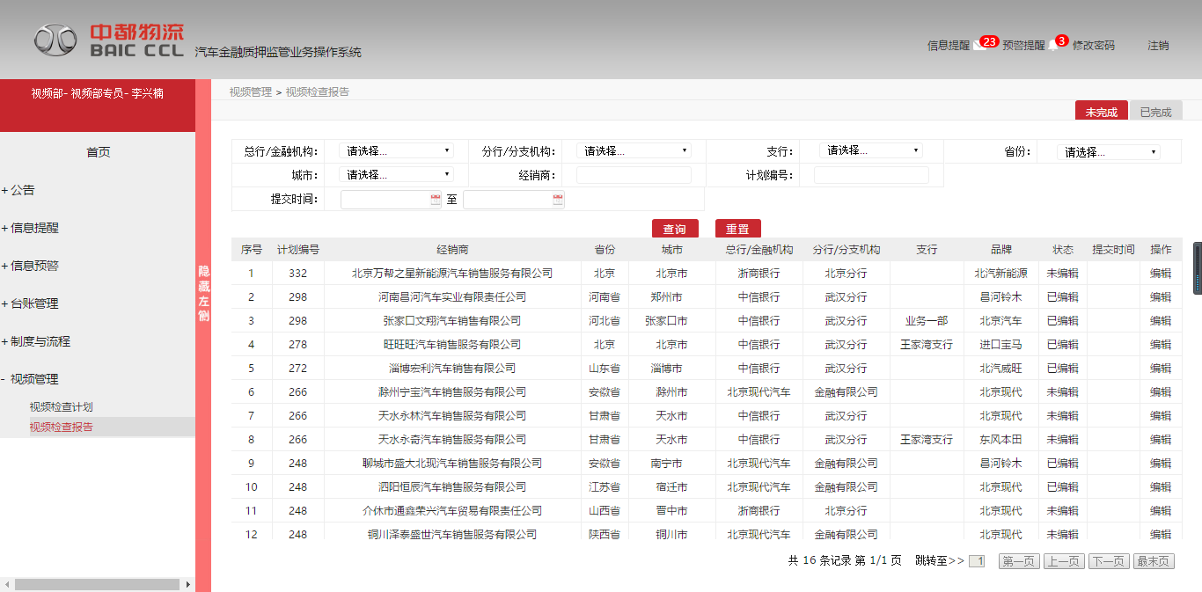

修改页面

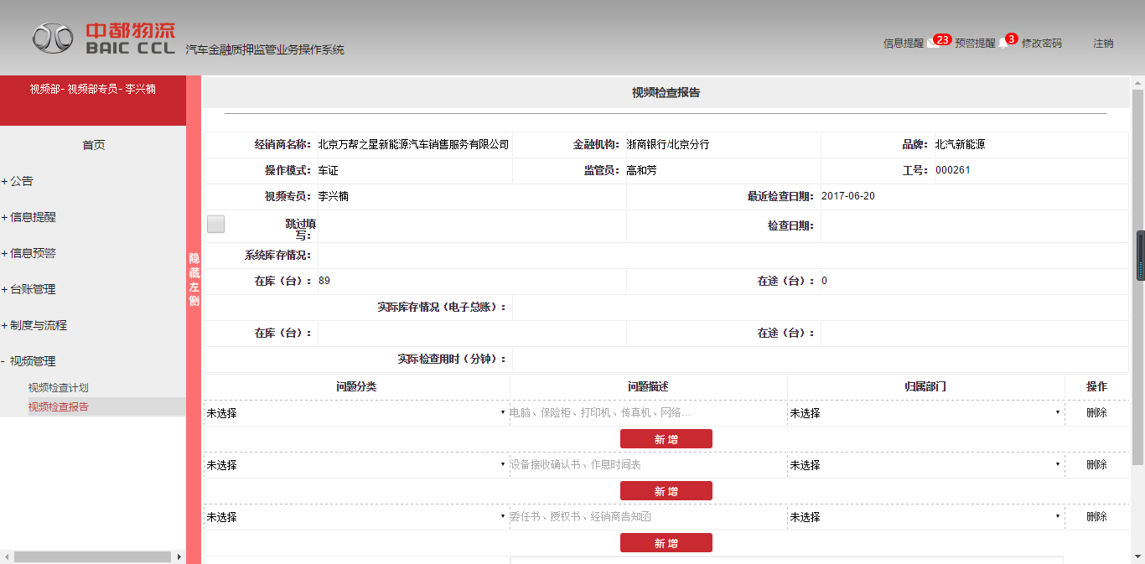

详情页面

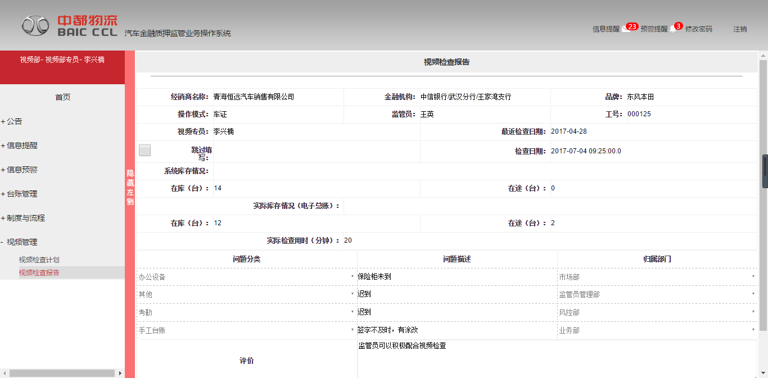

字段 字段类型 字段说明

ID NUMBER 视频检查计划 id

DEALER_NAME VARCHAR2(100) 经销商名称

BANK_NAME VARCHAR2(50) 金融机构名称

BRAND VARCHAR2(30) 品牌

SUPERVISOR_NAME VARCHAR2(30) 监管员

STAFF_NO VARCHAR2(15) 工号

CHECK_NAME VARCHAR2(30) 检查人员

CHECK_TIME DATE 日期

SKIP_FAG NUMBER 是否跳过填写

REASON VARCHAR2(300) 跳过原因

STOCK_NUM NUMBER 库存数

CERTIFICATION_NUM NUMBER 合格证数量

KEY_NUM NUMBER 钥匙数

CHECK_MINUTE INTEGER 实际检查用时(分钟)

ACTUAL_STOCK INTEGER 实际库存

WAY INTEGER 在途

ACTUAL_WAY INTEGER 实际在途

EVALUATE VARCHAR2(1000) 评价

LAST_CHECK_TIME VARCHAR2(50) 最近检查时间

SUPERVISIONMODE VARCHAR2(50) 操作模式

# 五．台账管理

## 1.轮岗计划表台账

主页面

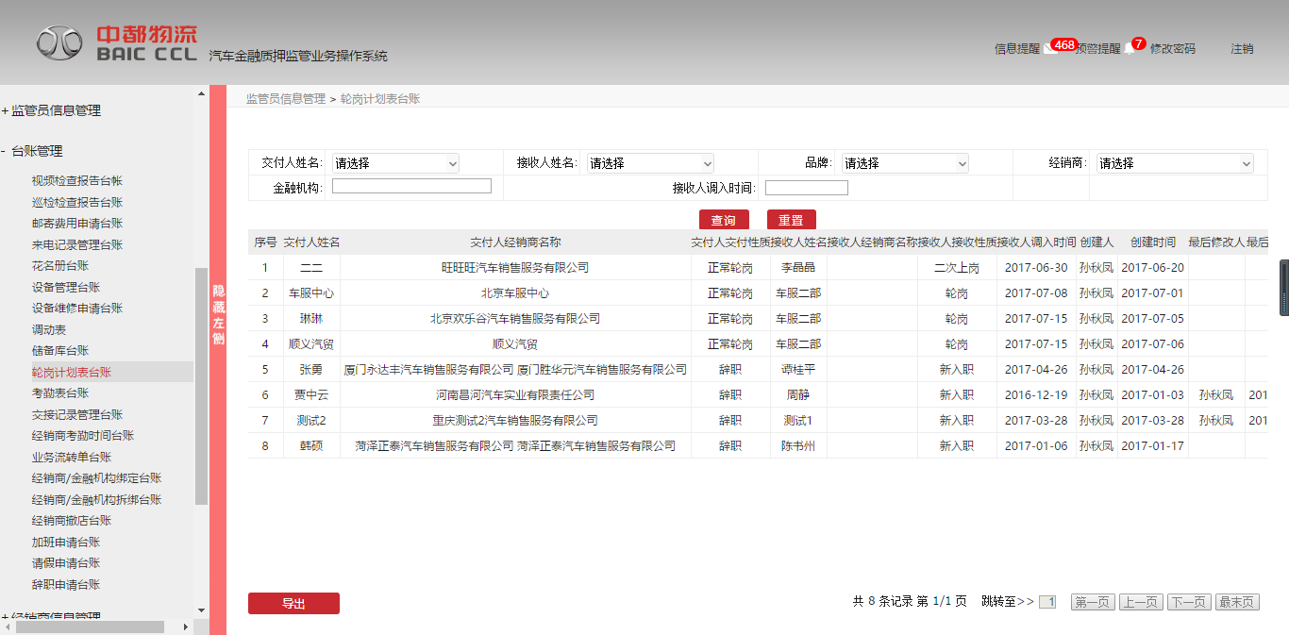

详情页面

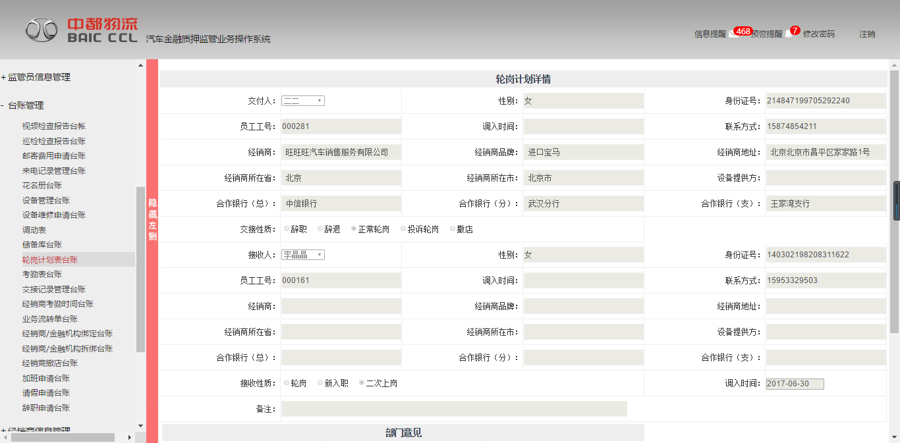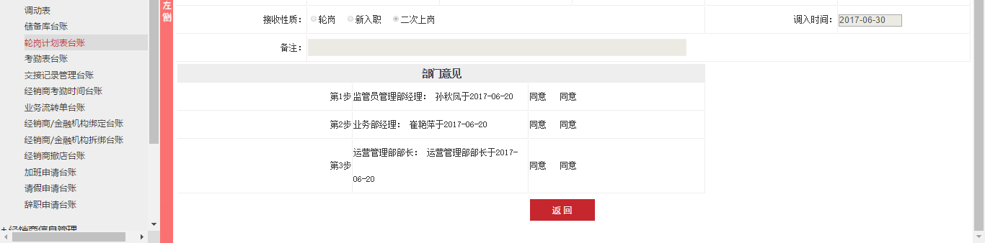

数据项：

字段 字段类型 字段说明

ID NUMBER 主键ID

DELIVERERDEALER CHAR(200) 交付人经销商名称

MERCHANTDEMAND NVARCHAR2(500) 店方要求

BINDMERCHANT NVARCHAR2(500) 绑定店

BINDBANK NVARCHAR2(500) 绑定行

DELIVERER NUMBER 交付人

HANDOVERNATURE NUMBER 交付性质 1：辞职，2： 辞退，3：正常轮岗，4：投诉轮岗

RECEIVER NUMBER 接收人

MISSIONDATE DATE 调入时间

RECEIVENATURE NUMBER 接收性质：1：轮岗，2： 新入职，3：二次上岗

REMARK NVARCHAR2(500) 备注

ISEDIT NUMBER 是否可编辑 0:可编辑， 1：不可编辑

NEXTAPPROVAL NUMBER 下一审批人

APPROVESTATUS NUMBER 审批状态 0：未审批，1： 正在审批，3：审批完成

CREATEUSER NUMBER 发起人

CREATETIME DATE 创建时间

LASTMODIFYUSER NUMBER 最后修改人

LASTMODIFYTIME DATE 最后修改时间

RECEIVERDEALER NVARCHAR2(200) 接收人经销商名称

DELIVERERDEALERID NVARCHAR2(200) 交付人经销商ID

RECEIVERDEALERID NVARCHAR2(200) 接收人经销商ID

操作说明：

导出：可将列表页的数据导出到execl表。

## 交接记录管理台账

主页面

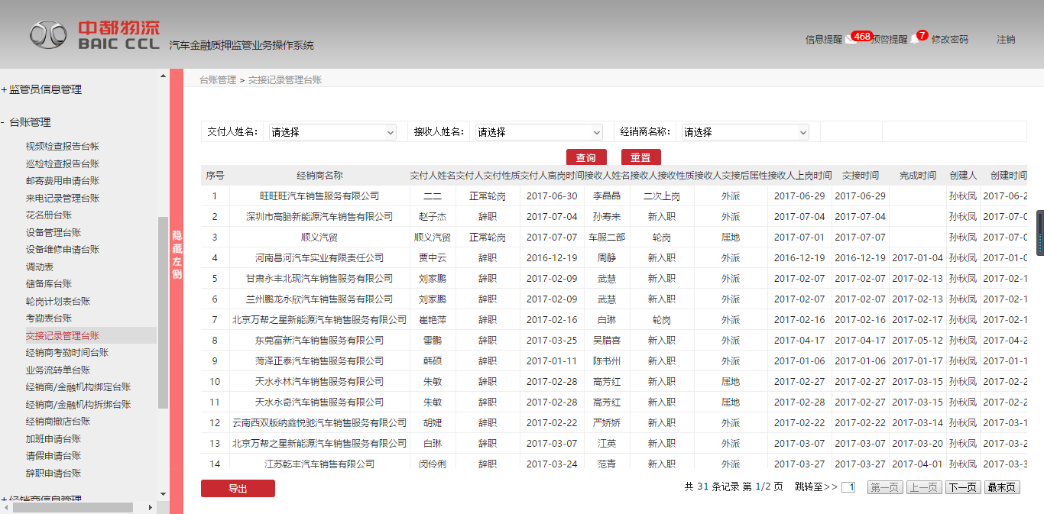

详情页：

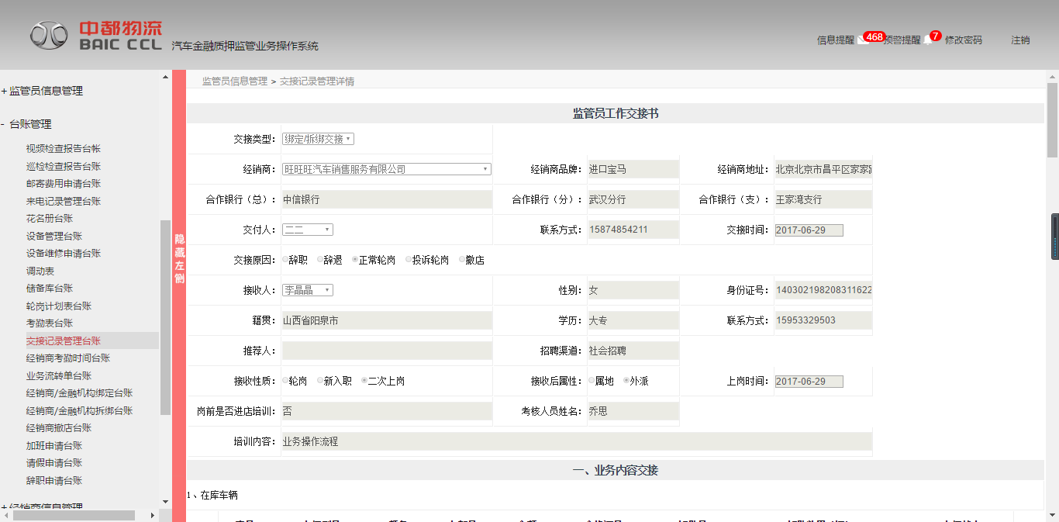

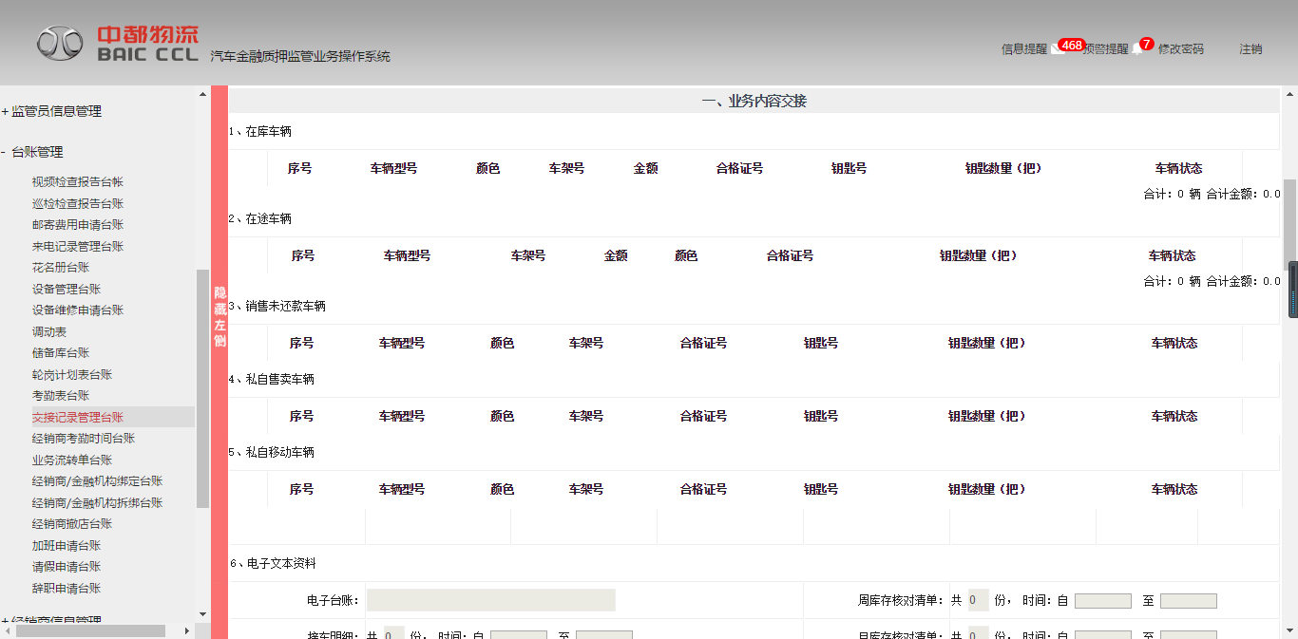

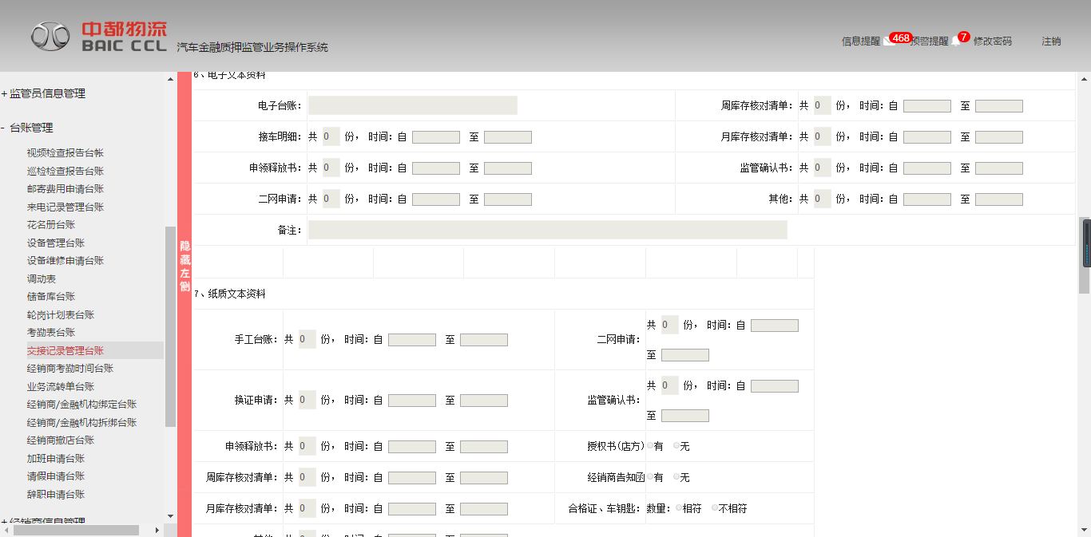

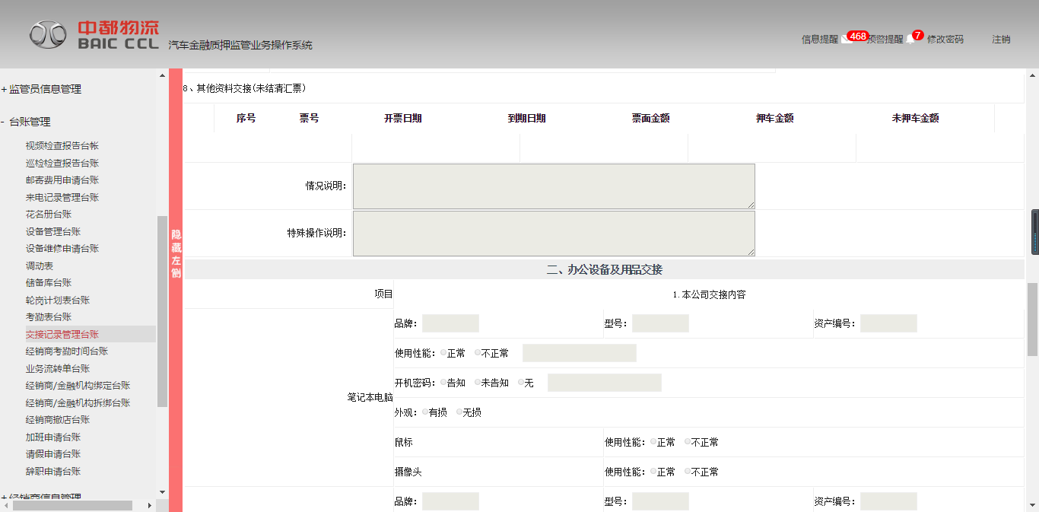

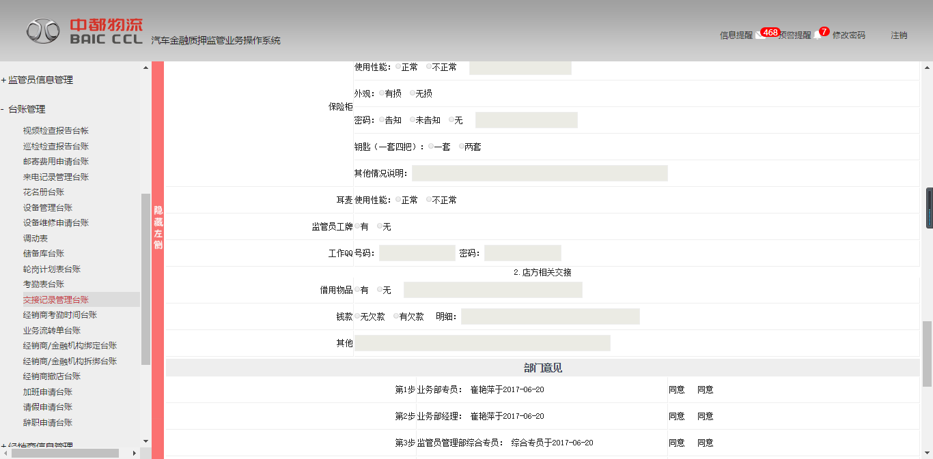

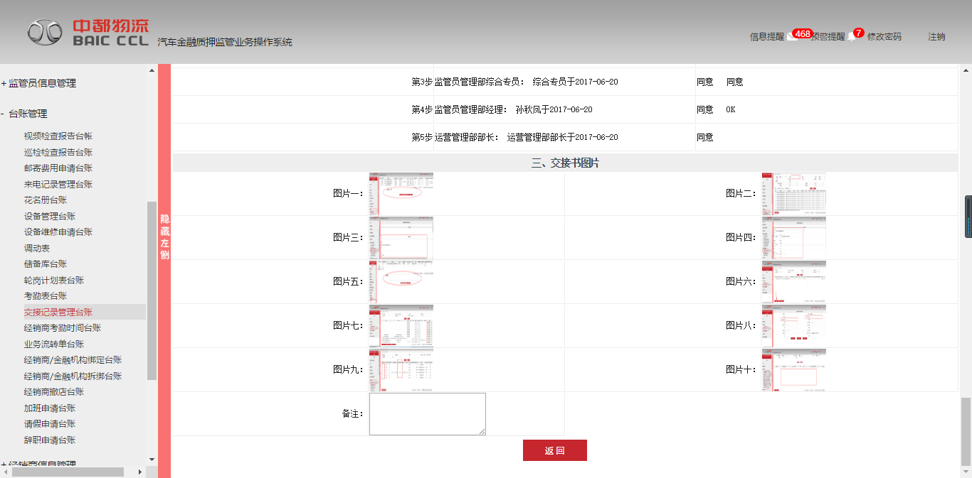

数据项：

字段 字段类型 字段说明

ID NUMBER 主键ID

DEALERID NUMBER 经销商ID

MERCHANTDEMAND NVARCHAR2(100) 店方要求

ACCOMMODATIONPROVIDER NVARCHAR2(100) 住宿提供方

BINDMERCHANT NVARCHAR2(100) 绑定店

BINDBANK NVARCHAR2(100) 绑定行

DELIVERER NUMBER 交付人

DELIVERERAPPLICATIONDATE DATE 申请时间

EXPECTEDDIMISSIONDATE DATE 预计离岗时间

HANDOVERNATURE NUMBER 交接性质：1： 辞职，2：辞退，3：正常轮岗，4：投诉轮岗

RESIGNREASON NUMBER 辞职原因：1： 个人原因，2：换工作，3：工作地点原因

DIMISSIONDATE DATE 离岗时间

RECEIVER NUMBER 接收人

RECEIVENATURE NUMBER 接收性质：1： 轮岗，2：新入职，3：二次上岗

AFTERHANDOVERNATURE NUMBER 交接后属性： 1：属地，2：外派

MISSIONDATE DATE 上岗时间

HANDOVERDATE DATE 交接时间

FINISHTIME DATE 完成时间

DEPLOYID NUMBER 调配专员

FALLOWSTATUS NVARCHAR2(500) 跟进情况

SITUATIONEXPLAIN NVARCHAR2(500) 情况说明

REMARK NVARCHAR2(500) 备注

WORKCONDITION NVARCHAR2(500) 工服情况

ISEDIT NUMBER 是否可编辑： 0：可以，1：不可以

NEXTAPPROVAL NUMBER 下一审批人

APPROVESTATUS NUMBER 审批状态 0：未审批，1：正在审批，3：审批完成

CREATEUSERID NUMBER 创建人

CREATETIME DATE 创建时间

LASTMODIFYUSER NUMBER 最后修改人

LASTMODIFYTIME DATE 最后修改时间

HANDOVERTYPE NUMBER 交接类型 1： 绑定/拆绑交接；2：轮岗交接3:撤店交接

RECIPIENTCOMPANYNAME VARCHAR2(1000) 接收方监管公 司名称

操作说明：

导出：可将列表页的数据导出到execl表。

## 辞职申请台账

主页面

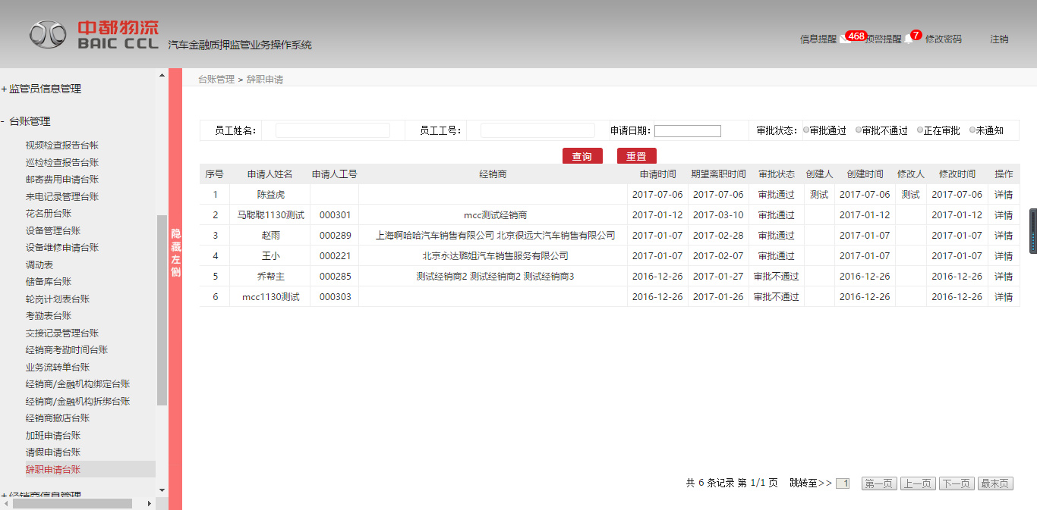

详情页面

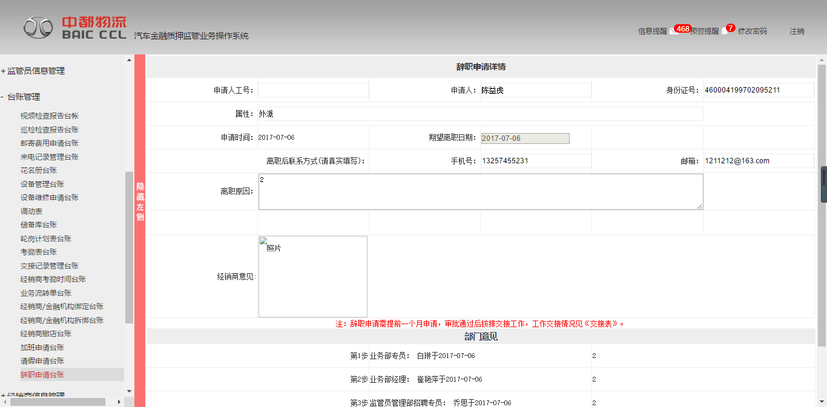

数据项

字段 字段类型 字段说明

ID NUMBER 主键ID

REPOSITORYID NUMBER 申请人 储备库ID

NAME VARCHAR2(255) 申请人姓名

STAFFNO VARCHAR2(255) 申请人员工号

IDNUMBER VARCHAR2(255) 申请人身份证号

ATTRIBUTE VARCHAR2(255) 申请人属性

APPLYTIME DATE 申请时间

EXPECTRESIGNTIME DATE 期望离职时间

RESIGNREASON VARCHAR2(255) 离职原因

MOBILE VARCHAR2(255) 离职后手机号

EMAIL VARCHAR2(255) 离职后邮箱

PICTUREID NUMBER 上传图片ID

STATUS NUMBER 状态 0：可编辑，1： 不可编辑

NEXTAPPROVAL NUMBER 下一个审批角色

APPROVALSTATE NUMBER 审批状态 1：审批通过， 2：审批不通过，3：正在审批，0：未提交

CREATEUSER NUMBER 创建人

CREATETIME DATE 创建时间

LASTMODIFIEDUSER NUMBER 最后修改人

LASTMODIFIEDTIME DATE 最后修改时间

## 加班申请台账

主页面

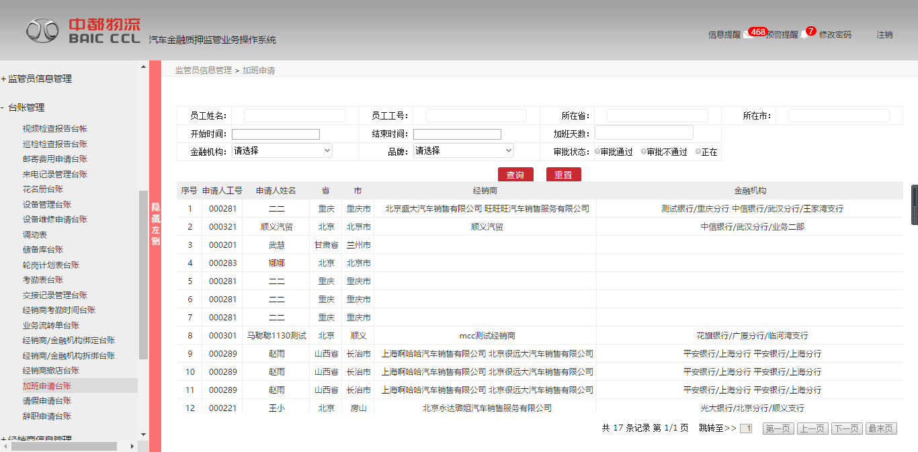

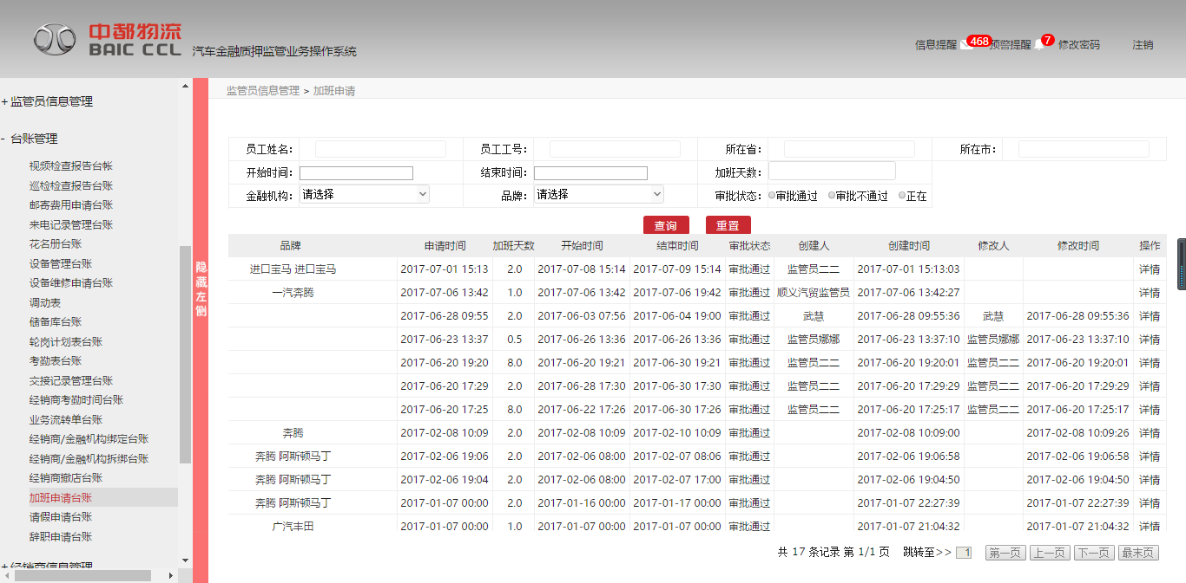

详情页面

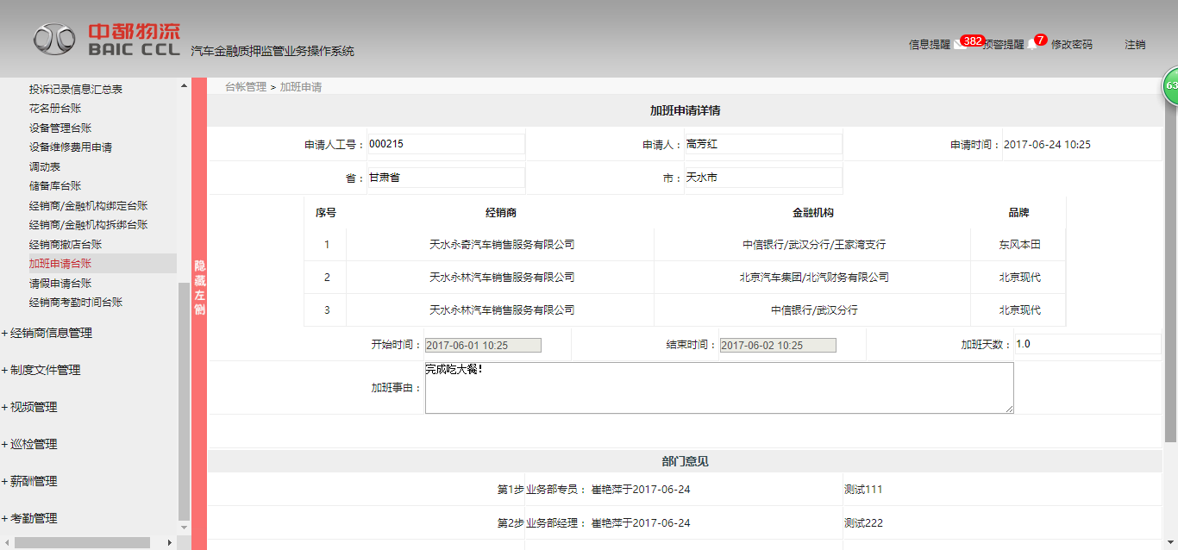

数据项

字段 字段类型 字段说明

ID NUMBER 主键ID

REPOSITORYID NUMBER 申请人储备库ID

NAME VARCHAR2(255) 申请人姓名

STAFFNO VARCHAR2(255) 申请人员工号

PROVINCE VARCHAR2(255) 申请人所在省

CITY VARCHAR2(255) 申请人所在市

APPLYTIME DATE 申请时间

EXTRAWORKDAYS NUMBER(5,1) 加班天数

STARTTIME DATE 加班开始时间

ENDTIME DATE 加班结束时间

REASON VARCHAR2(255) 加班事由

STATUS NUMBER 状态 0：可编辑，1：不可编辑

NEXTAPPROVAL NUMBER 下一个审批角色

APPROVALSTATE NUMBER 审批状态 1：审批通过，2：审批不通过，3：正在审批，0：未提交

CREATEUSER NUMBER 创建人

CREATETIME DATE 创建时间

LASTMODIFIEDUSER NUMBER 最后修改人

LASTMODIFIEDTIME DATE 最后修改时间

APPROVALDEPARTMENT NUMBER 审批部门 1:监管员管理部,2:业务部,3:风控部,4:视频部,5:市场部

## 请假申请台账

主页面

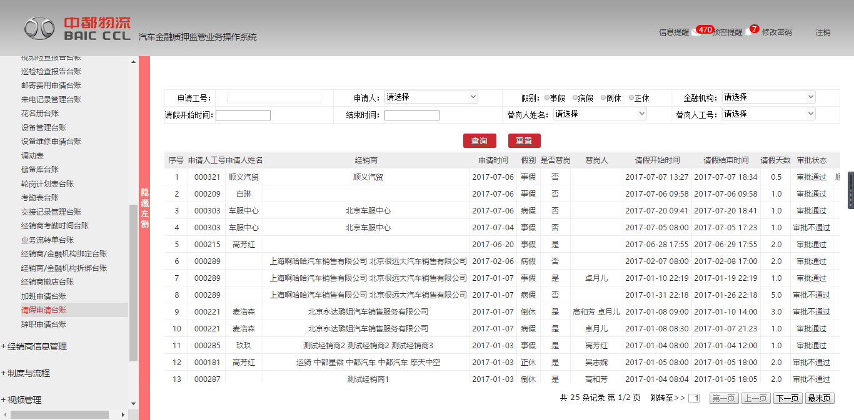

详情页面

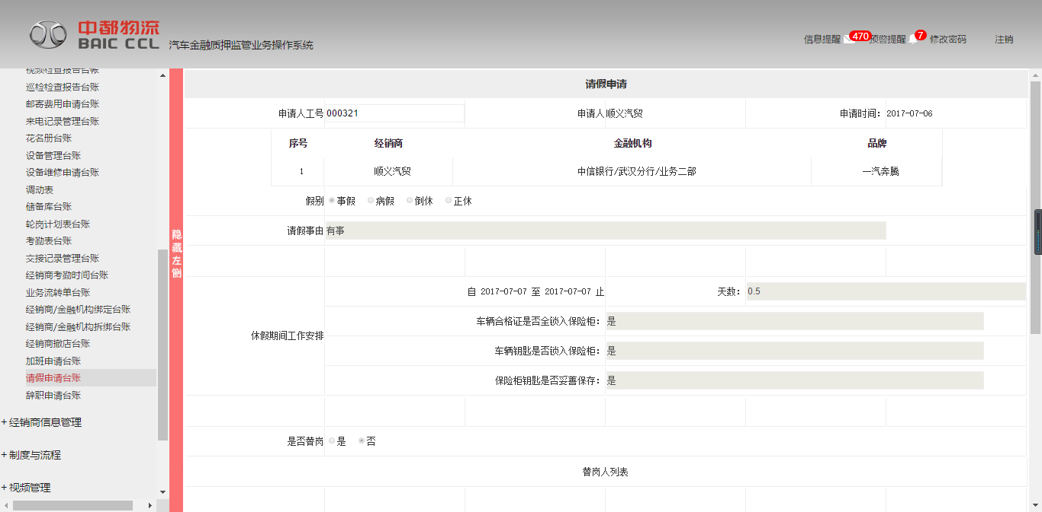

数据项

字段名 字段类型 字段说明

ID NUMBER 主键ID

LEAVEPERSONSTAFFNO VARCHAR2(100) 员工号

LEAVEPERSON NUMBER 请假人

LEAVETYPE NUMBER 请假类型 1：事假，2：病假，3：倒休，4：正休

LEAVEREASON VARCHAR2(255) 请假原因

APPLYTIME DATE 申请时间

LEAVESTARTTIME DATE 请假开始时间

LEAVEENDTIME DATE 请假结束时间

LEAVEDAYS NUMBER(5,1) 请假天数

CERTIFICATE VARCHAR2(255) 车辆合格证是否全锁入保险柜

KEY VARCHAR2(255) 车辆钥匙是否锁入保险柜

SAFETYBOX VARCHAR2(255) 保险柜钥匙是否妥善保存

ISREPLACE NUMBER 是否替岗 1：是，2：否

PICTURE NUMBER 经销商意见：(上传扫描件)

STATUS NUMBER 状态 0：可编辑，1：不可编辑

NEXTAPPROVAL NUMBER 下一个审批角色

APPROVALSTATE NUMBER 审批状态 1：审批通过，2：审批不通过，3：正在审批，0：未提交

CREATEUSER NUMBER 创建人

CREATETIME DATE 创建时间

LASTMODIFIEDUSER NUMBER 最后修改人

LASTMODIFIEDTIME DATE 最后修改时间

## 考勤表台账

主页面

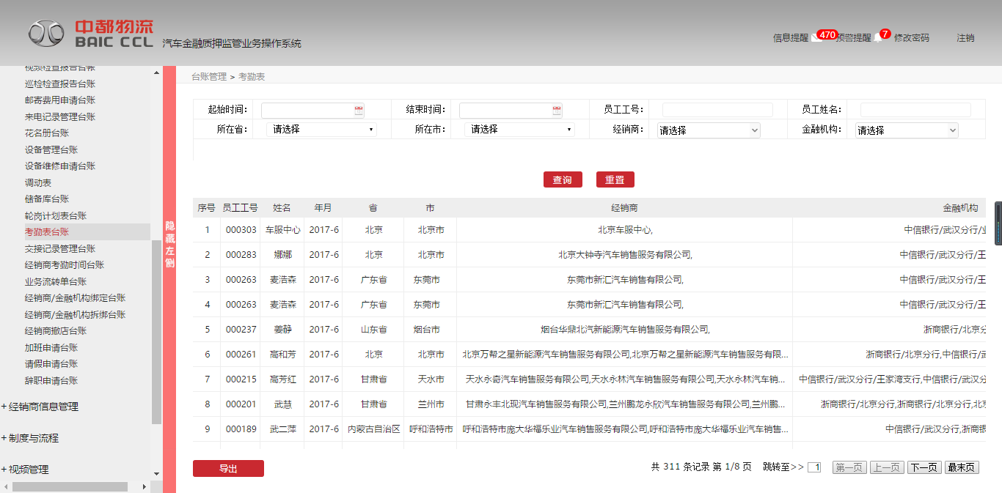

数据项

字段 字段类型 字段说明

ID NUMBER(19)

ATTENDANCEID NUMBER(19)

STAFFNO VARCHAR2(50)

NAME VARCHAR2(50)

PROVINCEID NUMBER(19)

PROVINCENAME VARCHAR2(100)

CITYID NUMBER(19)

CITYNAME VARCHAR2(100)

DEALERNAMES VARCHAR2(500)

BANKNAMES VARCHAR2(500)

MATTERHOLIDAY NUMBER(5,1)

AILINGHOLIDAY NUMBER(5,1)

LATEDAY NUMBER(2)

EARLYDAY NUMBER(2)

ABSENTEEISM NUMBER(2)

DAOXIU NUMBER(5,1)

DAOXIUUPDATE NUMBER(5,1)

ZHENGXIU NUMBER(5,1)

ZHENGXIUUPDATE NUMBER(5,1)

OVERTIME NUMBER(5,1)

ACTUALATTENDANCE NUMBER(5,1)

FULLTIME NUMBER(2)

REMARK VARCHAR2(500)

STATE NUMBER(2)

USERID NUMBER(19)

RESPID NUMBER(19)

MATTERHOLIDAYUPDATE NUMBER(5,1)

AILINGHOLIDAYUPDATE NUMBER(5,1)

OVERTIMEUPDATE NUMBER(5,1)

DEALERIDS VARCHAR2(500)

BANKIDS VARCHAR2(500)

ACTUALATTENDANCEUPDATE NUMBER(5,1) 实际出勤更新后的值

CHANGEPOSTINFO VARCHAR2(500)

SHOULDATTENDANCE NUMBER(5,1)

ACTUDAY VARCHAR2(100)

操作说明：

导出：可将列表页的数据导出到execl表。

## 经销商考勤时间台账

主页面

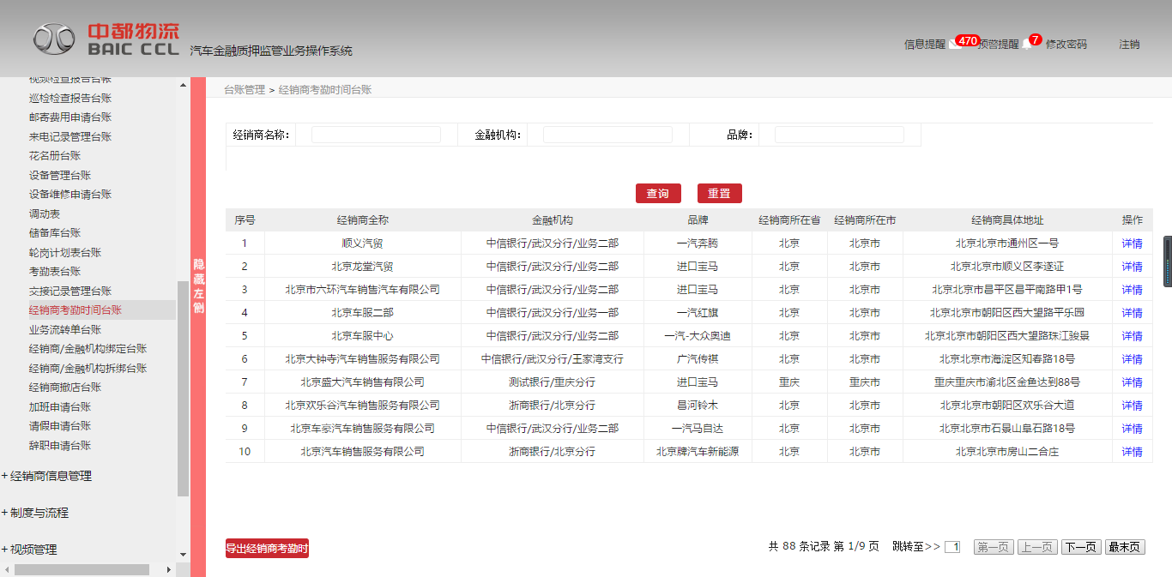

详情页面

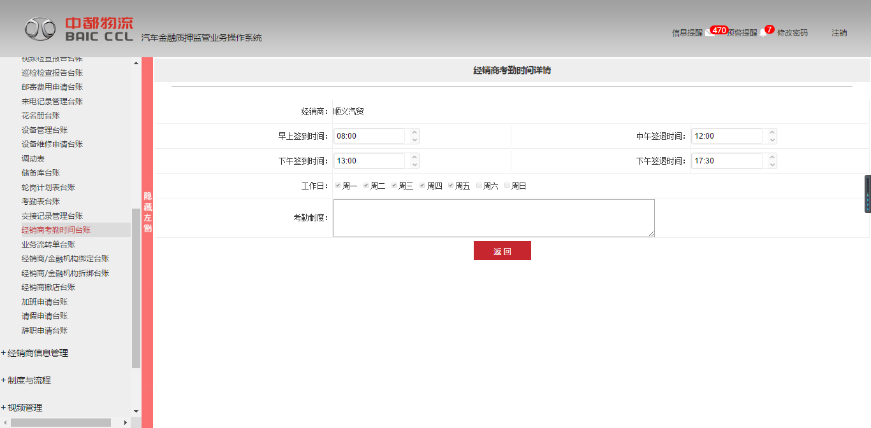

数据项

字段 字段类型 字段说明

ID NUMBER(19)

MORNINGSTART VARCHAR2(100) 上午签到

MORNINGEND VARCHAR2(100) 上午签退

AFTERNOONSTART VARCHAR2(100) 下午签到

AFTERNOONEND VARCHAR2(100) 下午签退

SYSTEMCONTENT VARCHAR2(1000) 制度说明

WORKDAYS VARCHAR2(100) 1234567代表周几多个,隔开

操作说明：

导出：可将列表页的数据导出到execl表。

## 巡检计划台账

## 9.巡检报告台账

## 10.视频检查计划台账

## 11.视频检查报告台帐

## 12.日查库管理新台账

# 六．系统管理与配置

## 1.经销商集团管理

## 2.品牌集团管理

# 七．信息提醒

## 1.管理费及社保费用

## 2.开票30天汇票未押满

## 3.监管员签到异常

## 4.监管员签退异常

## 5.项目进驻流转单发出后三天未录入人员信息

## 5.监管员生日提醒

## 6.监管员入职满一年提醒

## 7.释放申请书提醒

## 8.移动申请书提醒

## 9.设备维修申请单提醒

## 10.邮寄费用申请提醒

## 11.加班申请提醒

## 12.每月20日提交巡店检查计划提醒

## 13.每月20日提交视频检查计划提醒

## 14.未按风控巡检计划执行提醒

## 15.巡店报告上传3日未上传新报告提醒

## 16.巡店报告提醒

## 17.监管员面试完成一日未安排培训提醒

## 18.提交轮岗计划

## 19.监管员进入储备库15天未安排上岗

## 20.监管员连续在一家店工作五个月

## 21.项目撤出流转单

## 22.项目绑定流转单

## 23.项目解绑流转单

## 24.提交监管员考勤

## 25.业务进驻流转单进驻前3天未匹配人员提醒

## 26.未按轮岗计划执行

## 27.监管费收取3天后未开票提醒

## 28.项目进驻当天协议未收回提醒

## 29.监管协议到期前30天提醒

## 30.监管协议签署10天未收回提醒

## 31.协议签署超15天未发进店流转单提醒

## 32.进驻7天未交监管费提醒

## 33.监管费到期前30天进行提醒

## 34.监管员辞职离岗时间前十天未提交人员信息

## 35.银行移动审批提醒

## 36.开票10个工作日未到车提醒

## 37.开票30天汇票未押满

## 38.汇票到期前7天未清票提醒

## 39.银行释放审批提醒

## 40.零库存零汇票提醒

## 41.最后一笔业务提醒

## 42.连续三天无业务发生提醒

## 43.移动车辆超过25天未处理提醒

## 44.移动车辆超过总库存20%提醒

## 45.异常车辆超过总库存15%提醒

## 46.项目进驻流转单

## 47.业务进驻流转单

# 八．信息预警

## 1.监管员辞职离岗时间前五天未提交人员信息

## 2.异常车辆超过总库存20%预警

## 3.移动车辆超过30天未处理预警

## 4.连续五天无业务发生预警

## 5.零库存零汇票延续7天预警

## 6.汇票到期当天未清票预警

## 7.开票45天汇票未押满预警

## 8.开票15个工作日未到车预警

## 9.银行移动审批一天未出库预警

## 10.银行释放审批一天未出库预警

## 11.监管员上岗未培训考核

## 12.业务进驻流转单进驻前1天未匹配人员预警

## 13.协议到期未续签预警

## 14.监管协议到期前15天预警

## 15.项目进驻15天协议未收回预警

## 16.监管费到期日未收费预警

## 17.监管费收取后7天未开票预警

## 18.监管费到期前10天进行预警

## 19.进驻15天未交监管费预警

## 20.监管员在一家店工作六个月

## 21.监管员连续三天未正常出勤

## 22.项目进驻流转单发出后五天未匹配人员信息

## 23.监管员面试完成三日未安排培训

# 九．巡检管理

## 1.巡检报告

## 2.巡检计划

# 十．浙商银行对接

## 1.提货申请

## 2.未出质货物信息查询

## 3.客户信息查询

## 4.质押合同信息查询

## 5.监管协议查询

## 6.借据信息查询

## 7.可提货金额查询

## 8.票据信息查询

## 9.在库押品信息查询

## 10.通知书列表查询

## 11.发货清单录入

## 12.出质入库申请

## 13.申请信息查询

# 十一、监管物管理

## 1.车辆删除

## 2.日查库管理

## 3.日查库管理新